

Tema
WEB SERVICE SOAP CONVERSIÓN UNIDADES
Estudiantes
Elkin Pabón
Josué Marín
Micaela Salcedo
Tutor
Ing. Eduardo Mauricio Campaña Ortega
MIS.MDU.CCNA.CCIA.
PhD. (c) Ingeniería de Software
PhD. (c) Seguridad Información
Fecha
12/05/2026

WEB SERVICE SOAP CON ARCHIVO DE CREDENCIALES — CONVERSIÓN DE UNIDADES (CONUNI)

WEB SERVICE SOAP CON ARCHIVO DE CREDENCIALES — CONVERSIÓN DE UNIDADES (CONUNI) 1
1 INTRODUCCIÓN 4
2 OBJETIVOS 5
2.1 Objetivo general 5
2.2 Objetivo específico 6
3 MARCO TEÓRICO 6
3.1 Web Service 6
3.2 SOAP 7
3.3 Web Service SOAP 8
3.4 Patrón MVC 8
3.5 Archivo plano como almacén de credenciales 9
4 CONFIGURACIÓN DE IP ESTÁTICA 9
5 CREACIÓN DEL SERVIDOR 9
5.1 Paquete Model 12
5.1.1 Clase Credencial 12
5.2 Paquete Controlador 13
5.3 Paquete Servicio 14
5.3.1 ServicioLongitud 15
5.3.2 Clase ServicioAutenticacion 15
5.3.3 ServicioTemperatura 16
5.3.4 Clase ServicioMasa 16
5.4 Ejecución del Servidor de Conversiones 17
6 CREACIÓN CLIENTE CONSOLA 17
6.1.1 Creación de paquetes necesarios MVC 18
6.2 Paquete monster 18
6.3 Paquete controlador 18
6.4 Paquete modelo 23
6.4.1 Paquete Vista 26
6.4.2 Resultado 27
7 CREACIÓN CLIENTE ESCRITORIO 28
7.1.1 Creación de paquetes necesarios MVC 28
7.2 Paquete monster 29
7.3 Paquete controlador 29
7.4 Paquete modelo 31
7.4.1 Paquete Vista 34
7.4.2 Resultado 38
8 CREACIÓN DEL CLIENTE MOVIL 38
8.1 Funcionamiento y ejecución del Cliente Móvil. 40
8.1.1 Activar opciones de desarrollador 40
8.1.2 Ajuste de Android Studio 43
9 CREACIÓN DEL CLIENTE WEB 47
10 CONCLUSIONES 47
11 RECOMENDACIONES 47
12 REFERENCIAS 47

ÍNDICE DE ILUSTRACIONES

Ilustración 1 Protocolo SOA 8
Ilustración 2 Patron MVC 9
Ilustración 3 Conexión de los equipos al mismo dispositivo de red (movil) 9
Ilustración 4 Crear nuevo proyecto 10
Ilustración 5 Elección del servidor de Payara Server 10
Ilustración 6 Página principal del WS 11
Ilustración 7 Creación de paquetes para diseño MVC 11
Ilustración 8 Clase Credencial 13
Ilustración 9 Paquete Controlador 13
Ilustración 10 Creación de cuatro Servicios 15
Ilustración 11 Página principal de ejecución 17
Ilustración 12 Crear nuevo proyecto de Consola 17
Ilustración 13 Aplicación de Consola 18
Ilustración 14 Crear paquetes MVC 18
Ilustración 15 Ejecución del Cliente Consola 28
Ilustración 16 Crear nuevo proyecto de Escritorio 28
Ilustración 17 Aplicación de Escritorio 28
Ilustración 18 Crear paquetes MVC 28
Ilustración 19 Paquetes creados en el cliente consola 29
Ilustración 20 Ejecución del Cliente Escritorio 38
Ilustración 21. Creación de un nuevo proyecto móvil 38
Ilustración 22. Seleccionar Empty Views Activity 39
Ilustración 23. Configuración de la aplicación móvil 39
Ilustración 24. Pantalla principal aplicación móvil 40
Ilustración 25 Configuración acerca del teléfono 40
Ilustración 26 Activar usuario desarrollador 41
Ilustración 27 Apartado ajustes adicionales 42
Ilustración 28 Opciones de desarrollador 42
Ilustración 29 Dispositivos disponibles para ejecución 43
Ilustración 30 Dispositivo móvil vinculado 44
Ilustración 31 Permiso de instalación apk 44
Ilustración 32 Pantalla de inicio de aplicación 45
Ilustración 33 Pantalla de registro 45
Ilustración 34 Iniciar sesión con el nuevo usuario 46
Ilustración 35 Convertir cantidades 46

ÍNDICE DE TABLAS

Tabla 1 Resumen de paquetes creados en el proyecto de servidor 12
Tabla 2 Código de Credencial.cs 13
Tabla 3 Código de ServicioLongitud 15
Tabla 4 Código de ServicioAutenticacion 16
Tabla 5 Código de ServicioTemperatura 16
Tabla 6 Código de la clase ServicioMasa.java 17

INTRODUCCIÓN

En la actualidad, las empresas cuentan con sistemas de información desarrollados para satisfacer las necesidades específicas de cada área de negocio. En muchos casos, estas soluciones han sido implementadas utilizando diferentes tecnologías y plataformas, generando sistemas aislados que dificultan la administración integrada de recursos e información. El problema surge cuando se requiere la interoperabilidad entre sistemas pertenecientes a distintas áreas organizacionales para alcanzar objetivos comunes. Por ello, las empresas implementan mecanismos de integración que permitan la comunicación entre los sistemas principales del negocio, facilitando el acceso a información consolidada para apoyar los procesos operativos y la toma de decisiones estratégicas.
Hacia una Arquitectura Orientada a Servicios (SOA)
En este contexto, resulta fundamental disponer de una arquitectura de software transversal a toda la organización, enfocada en desarrollar estrategias de integración basadas en servicios. De esta manera, las aplicaciones empresariales pueden construirse como un conjunto de servicios reutilizables e independientes, mientras que las aplicaciones finales únicamente administran su ejecución y presentan la información al usuario mediante interfaces estándar.
Como respuesta a estas necesidades surge la Arquitectura Orientada a Servicios (SOA), la cual proporciona un modelo de integración multiplataforma y altamente reutilizable. SOA permite que las funciones del negocio sean independientes de la tecnología utilizada para implementarlas, posibilitando que los servicios sean desarrollados en distintos lenguajes y ejecutados sobre diferentes plataformas tecnológicas.
Interoperabilidad mediante Servicios Web SOAP
El diseño moderno de software se caracteriza por una estructura modular basada en componentes reutilizables distribuidos en diferentes equipos conectados en red. Los servicios web SOAP permiten exponer funcionalidades empresariales a través de Internet, posibilitando la integración de aplicaciones desarrolladas en distintas tecnologías y plataformas. La principal característica de este enfoque es la interoperabilidad, ya que un servicio implementado en .NET puede ser consumido por aplicaciones desarrolladas en otros lenguajes o entornos tecnológicos.
Una arquitectura SOA se compone de tres elementos fundamentales: proveedor, intermediario y cliente, los cuales permanecen desacoplados entre sí. El proveedor expone los servicios, el intermediario proporciona información acerca de ellos y el cliente consume las funcionalidades sin necesidad de conocer los detalles internos de implementación. El cliente únicamente requiere conocer la forma correcta de enviar y recibir mensajes mediante el contrato definido por el servicio.
El Enfoque SOAP en .NET
Los servicios web SOAP son independientes del lenguaje y la plataforma gracias al uso de estándares abiertos como XML, WSDL y HTTP. Un servicio implementado en .NET puede ser consumido por aplicaciones desarrolladas en diferentes tecnologías, garantizando la interoperabilidad entre sistemas distribuidos. Visual Studio y el framework .NET ofrecen herramientas integradas para el desarrollo y consumo de servicios SOAP, facilitando la generación automática de contratos y clientes mediante WSDL.
A diferencia de arquitecturas ligeras basadas únicamente en recursos HTTP, SOAP utiliza una estructura formal de mensajes XML que garantiza un intercambio de información más robusto y estandarizado. Además, permite incorporar características avanzadas como seguridad, transacciones y confiabilidad mediante extensiones del protocolo. El diseño basado en contratos fomenta una separación clara de responsabilidades y una mejor organización de los servicios empresariales.
SOA, SOAP y el Ecosistema de la Nube
La implementación de SOA en entornos de nube requiere una adecuada planificación arquitectónica. Según estándares internacionales como los definidos por OASIS y The Open Group, SOA constituye una arquitectura orientada a la construcción de servicios reutilizables e interoperables. En este contexto, los servicios SOAP desarrollados en .NET representan una alternativa sólida para exponer capacidades empresariales dentro de arquitecturas distribuidas.
La correcta implementación de SOA no consiste únicamente en exponer servicios web, sino en diseñar aplicaciones desacopladas, reutilizables y alineadas con los procesos del negocio. Los servicios SOAP permiten encapsular funcionalidades empresariales y exponerlas mediante contratos bien definidos, facilitando la integración entre aplicaciones internas y servicios desplegados en la nube.
Modelos de Servicio en la Nube: IaaS, SaaS y PaaS
La relación entre SOA y la computación en la nube depende del modelo de servicio utilizado:
- IaaS (Infraestructura como Servicio): proporciona recursos de infraestructura virtualizados, como servidores, redes y almacenamiento, permitiendo desplegar aplicaciones y servicios SOAP sobre entornos escalables.
- SaaS (Software como Servicio): permite consumir aplicaciones empresariales externas mediante contratos de servicio. En este escenario, SOA facilita la integración entre los servicios SOAP y los sistemas internos de la organización.
Integración semántica entre servicios SOAP y aplicaciones corporativas.
Administración de contratos de servicio relacionados con disponibilidad, seguridad y rendimiento.
Supervisión y monitoreo de métricas mediante endpoints y servicios expuestos.
- PaaS (Plataforma como Servicio): proporciona plataformas de desarrollo y despliegue que permiten construir y ejecutar servicios SOAP en .NET sin administrar directamente la infraestructura subyacente. Sin embargo, se recomienda evitar dependencias excesivas del proveedor para mantener la portabilidad y flexibilidad arquitectónica.
El uso de SOA junto con servicios SOAP desarrollados en .NET permite construir soluciones empresariales robustas, escalables e interoperables, garantizando una integración eficiente entre sistemas distribuidos y plataformas heterogéneas.

OBJETIVOS

Objetivo general
Implementar una aplicación basada en un Web Service SOAP desarrollado en .NET que permita realizar conversiones de unidades de longitud, masa y temperatura, incorporando un sistema de autenticación de usuarios mediante un archivo de texto plano (credenciales.txt), sin utilizar gestores de bases de datos, y consumir sus servicios desde clientes de consola, escritorio, web y móvil utilizando Visual Studio y Android Studio como entornos de desarrollo.

Objetivo específico
- Desarrollar el servidor SOAP CONUNI utilizando .NET y desplegarlo en un entorno compatible con IIS, incorporando funcionalidades de conversión para unidades de longitud, masa y temperatura.
- Diseñar un sistema de autenticación encargado de leer y validar usuarios desde un archivo plano credenciales.txt, evitando el uso de bases de datos.
- Implementar la arquitectura Modelo-Vista-Controlador (MVC) en cada uno de los clientes desarrollados: consola, escritorio, web y móvil.
- Comprobar la interoperabilidad del servicio SOAP mediante el consumo de un mismo WSDL desde clientes .NET, aplicaciones web y Android utilizando librerías compatibles con SOAP.
- Documentar las pruebas realizadas al servidor, los wireframes de las interfaces y el procedimiento de ejecución de cada cliente desarrollado.

MARCO TEÓRICO

Web Service
Un servicio web SOAP constituye un mecanismo de comunicación e interoperabilidad entre sistemas conectados a una red. Se define como un protocolo estándar que permite el intercambio de información estructurada entre aplicaciones mediante mensajes XML. Gracias a esta arquitectura, aplicaciones desarrolladas en diferentes lenguajes de programación y ejecutadas sobre diversas plataformas pueden interactuar de manera eficiente a través de Internet. La interoperabilidad entre tecnologías y sistemas operativos es posible debido al uso de estándares abiertos como XML, WSDL y HTTP.
El intercambio de información en los servicios SOAP se realiza utilizando mensajes XML estructurados dentro de un sobre SOAP (SOAP Envelope). Estos servicios utilizan principalmente el protocolo HTTP para gestionar la comunicación entre cliente y servidor, aunque también pueden funcionar sobre otros protocolos como SMTP o TCP. La robustez y estandarización de SOAP han permitido su adopción en sistemas empresariales distribuidos y aplicaciones que requieren alta confiabilidad y seguridad.
Los servicios SOAP estandarizados se fundamentan en los siguientes componentes principales:
- SOAP - Simple Object Access Protocol
SOAP es el protocolo encargado de definir la estructura de los mensajes intercambiados entre clientes y servidores. Utiliza XML para representar solicitudes y respuestas, permitiendo una comunicación estructurada y extensible entre aplicaciones distribuidas.
- WSDL - Web Services Description Language
WSDL es un lenguaje basado en XML utilizado para describir los servicios web SOAP y especificar las operaciones disponibles, los parámetros requeridos y la forma en que los clientes deben consumir el servicio.
- XML - Extensible Markup Language
XML es el formato utilizado para estructurar y transportar la información dentro de los mensajes SOAP. Permite representar datos de manera organizada, facilitando la interoperabilidad entre diferentes plataformas y tecnologías.
- Funcionamiento de los Servicios SOAP
El funcionamiento de un servicio SOAP se basa en el intercambio de mensajes XML entre cliente y servidor. El cliente envía una solicitud SOAP al servidor invocando una operación específica definida en el WSDL. Posteriormente, el servidor procesa la petición y devuelve una respuesta SOAP que contiene el resultado de la operación solicitada. De esta manera, un servicio SOAP puede entenderse como un sistema de intercambio de mensajes estructurados entre aplicaciones distribuidas.
- Arquitectura de los Servicios SOAP
  - Service Description
En una arquitectura SOAP, cada servicio es descrito mediante un documento WSDL que especifica las operaciones disponibles, los tipos de datos utilizados y los protocolos de comunicación soportados.
  - Client-Server
La arquitectura SOAP separa las responsabilidades entre cliente y servidor. El cliente consume las operaciones expuestas por el servicio, mientras que el servidor administra la lógica de negocio y el procesamiento de las solicitudes recibidas.
  - Structured Communication
La comunicación en SOAP se realiza mediante mensajes XML estructurados, permitiendo intercambios de información más formales, seguros y estandarizados entre aplicaciones distribuidas.
  - Transport
La transmisión de mensajes entre cliente y servidor se realiza principalmente mediante HTTP, aunque SOAP también puede funcionar sobre otros protocolos de transporte según las necesidades del entorno empresarial.

SOAP
El protocolo utilizado en los servicios SOAP es principalmente HTTP (HyperText Transfer Protocol), el cual permite la comunicación entre clientes y servidores mediante el intercambio de mensajes XML estructurados. SOAP utiliza solicitudes y respuestas encapsuladas dentro de sobres SOAP (SOAP Envelope) para ejecutar operaciones remotas y transferir información entre aplicaciones distribuidas de manera estandarizada y segura.
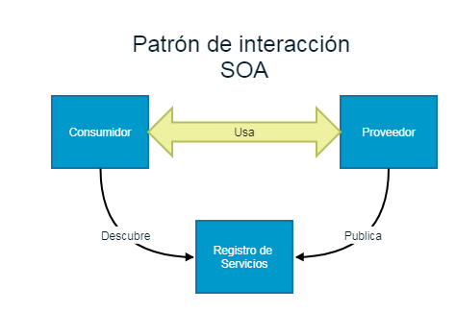
Ilustración 1 Protocolo SOA

Web Service SOAP
Componentes principales de SOAP:
- SOAP Envelope: estructura principal del mensaje SOAP que define la información enviada y la forma en que debe procesarse.
- WSDL (Web Services Description Language): documento basado en XML que describe las operaciones, parámetros y métodos disponibles del servicio web.
- XML: lenguaje utilizado para estructurar y transportar la información intercambiada entre cliente y servidor.
Características principales de SOAP:
- Estandarización (utiliza protocolos y formatos definidos que garantizan interoperabilidad entre diferentes plataformas y tecnologías).
- Seguridad (permite implementar mecanismos avanzados de autenticación, cifrado y control mediante extensiones como WS-Security).
- Independencia (facilita la comunicación entre aplicaciones desarrolladas en distintos lenguajes y ejecutadas sobre diferentes sistemas operativos).

Patrón MVC
El patrón Modelo-Vista-Controlador (MVC) corresponde a una arquitectura de software utilizada para organizar aplicaciones en tres componentes principales, separando la lógica de negocio, la presentación y el control del sistema. El Modelo administra los datos y procesos de la aplicación; la Vista presenta la información al usuario mediante interfaces gráficas; y el Controlador gestiona las solicitudes del usuario, coordinando la interacción entre la Vista y el Modelo dentro de la aplicación basada en servicios SOAP.
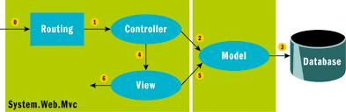
Ilustración 2 Patron MVC
En este proyecto, cada uno de los clientes desarrollados (consola, escritorio, web y aplicación móvil Android) se organiza bajo el patrón Modelo-Vista-Controlador (MVC). El paquete model contiene las entidades y objetos de transferencia de datos (DTOs), el paquete view administra las interfaces y pantallas de interacción con el usuario, mientras que el paquete controller se encarga de gestionar la comunicación con el servicio SOAP y coordinar la navegación entre las diferentes vistas del sistema.

Archivo plano como almacén de credenciales
Un archivo plano de texto (.txt) representa una alternativa sencilla y portable frente al uso de bases de datos cuando el volumen de información es reducido y no se requieren operaciones complejas de consulta. En este proyecto, las credenciales de los usuarios se almacenan en un archivo credenciales.txt utilizando el formato usuario:contraseña, registrando una cuenta por cada línea sin incluir información adicional.
Esta decisión de diseño permite simplificar la implementación y despliegue del servicio SOAP en .NET, ya que evita la instalación y configuración de gestores de bases de datos como SQL Server, MySQL o PostgreSQL. De esta manera, el sistema únicamente necesita acceder al archivo credenciales.txt para validar los usuarios mediante el servicio de autenticación.
Sin embargo, el uso de archivos planos presenta ciertas limitaciones relacionadas con seguridad, concurrencia y escalabilidad, debido a que no incorpora mecanismos avanzados de cifrado, índices o control transaccional. Por ello, la validación de credenciales puede realizarse directamente sobre los datos almacenados o mediante el cálculo de hashes en memoria para reforzar la seguridad durante el proceso de autenticación.

CONFIGURACIÓN DE IP ESTÁTICA
Primero vamos a necesitar algún dispositivo que nos permita la conexión de los dispositivos a utilizar. En este caso vamos a utilizar un dispositivo móvil, que actuará como punto de acceso compartido para conectar las máquinas a la misma red y poder hacer ping entre ellas.

Ilustración 3 Conexión de los equipos al mismo dispositivo de red (movil)

CREACIÓN DEL SERVIDOR
Vamos a crear un nuevo proyecto en Visual Studio Code
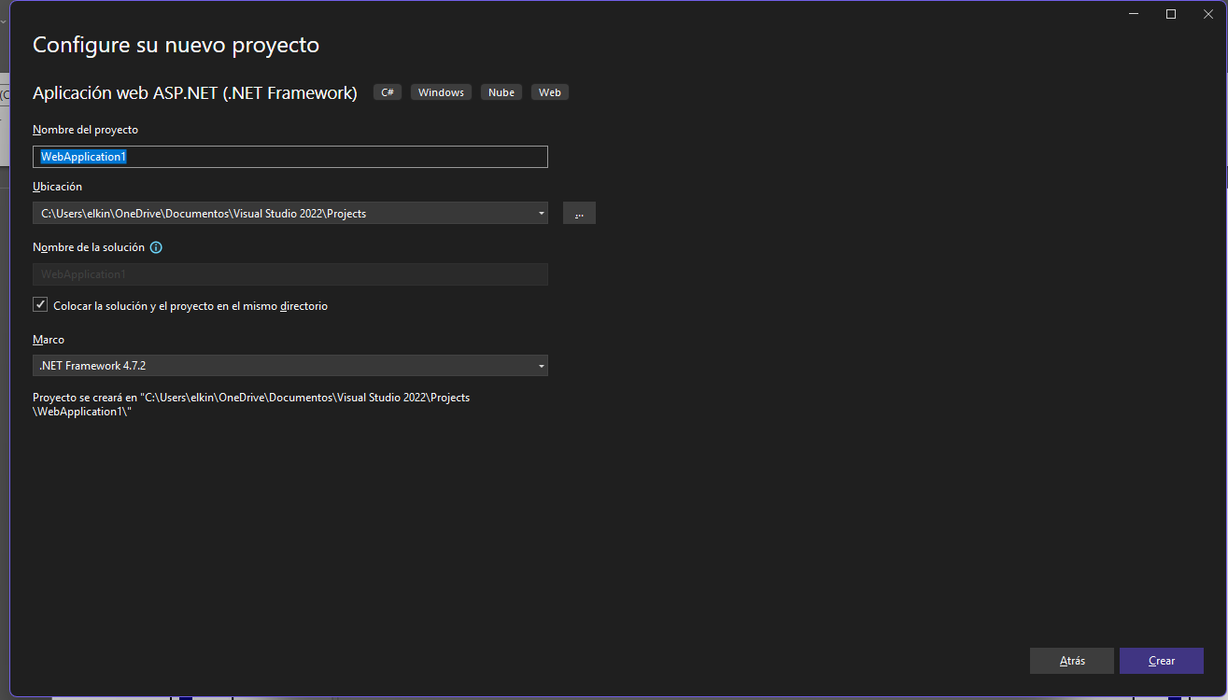
Ilustración 4 Crear nuevo proyecto
En la siguiente ventana nos mostrará el servidor que queramos utilizar
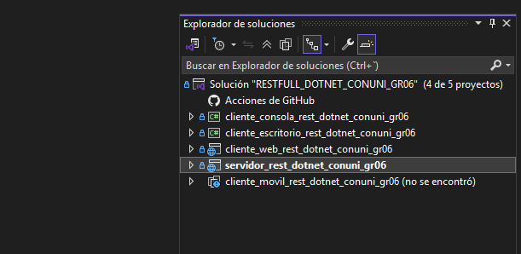
Ilustración 5 Elección del servidor de Payara Server
Tendremos la siguiente pantalla, de la creación de nuestro proyecto
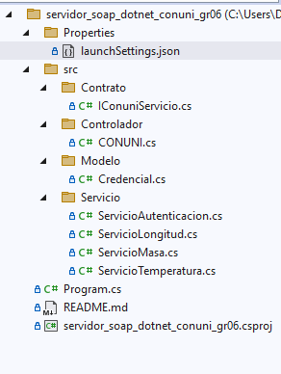
Ilustración 6 Página principal del WS
Nos dirigimos a la distribución de carpetas donde vamos a crear los respectivos paquetes para nuestro diseño MVC, los paquetes que crearemos para simular el diseño MVC son: controlador, modelo y Servicio a parte se crea otro paquete como default para colocar las credenciales en un txt para el login
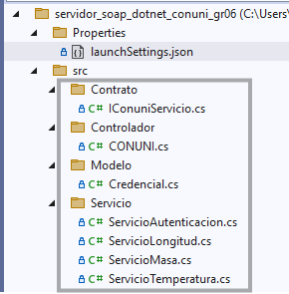
Ilustración 7 Creación de paquetes para diseño MVC
Cada espacio de nombres (namespace) del proyecto seguirá la convención Ec.Edu.Monster.<Capa>, donde <Capa> representa la función que cumple dentro de la arquitectura de la aplicación, como Model, Service, Controller o Test. Esta estructura permite mantener el código organizado y modular dentro del entorno .NET, facilitando la separación de responsabilidades y el mantenimiento de la aplicación bajo los principios de la arquitectura Modelo–Vista–Controlador (MVC).
Tabla 1 Resumen de paquetes creados en el proyecto de servidor
Paquete / Carpeta | Clase / Archivo | Responsabilidad
controlador | CONUNI.cs | Actúa como fachada del servicio SOAP, exponiendo las operaciones definidas en el contrato mediante el endpoint principal del sistema.
contrato | IConuniServicio.cs | Define el contrato del servicio SOAP, declarando las operaciones disponibles para los clientes consumidores.
servicio | ServicioAutenticacion.cs | Gestiona la autenticación de usuarios mediante la lectura y validación del archivo credenciales.txt.
servicio | ServicioLongitud.cs | Contiene la lógica de negocio para la conversión de unidades de longitud.
servicio | ServicioMasa.cs | Implementa las conversiones de unidades de masa de forma independiente de la capa de presentación.
servicio | ServicioTemperatura.cs | Implementa la lógica de conversión de unidades de temperatura.
modelo | Credencial.cs | Representa el objeto de transferencia de datos (DTO) que encapsula usuario y contraseña de forma inmutable.
recurso | credenciales.txt | Archivo de texto plano que almacena las credenciales autorizadas para el acceso al sistema.
pruebas | pruebaAutenticacion, pruebaLongitud, pruebaMasa, pruebaTemperatura | Conjunto de pruebas unitarias que validan el correcto funcionamiento de los servicios del sistema.
configuración | Program.cs | Punto de entrada de la aplicación SOAP en .NET, encargado de configurar y ejecutar el host del servicio.
configuración | launchSettings.json | Archivo de configuración que define los perfiles de ejecución del proyecto en entorno de desarrollo.
proyecto | servidor_soap_dotnet_conuni_gr06.csproj | Archivo de configuración del proyecto .NET que gestiona dependencias y compilación del sistema.

Paquete Model

Clase Credencial
La clase Credencial es un objeto de transferencia de datos (DTO) que representa las credenciales de acceso al sistema dentro de la aplicación SOAP en .NET. Esta clase encapsula dos atributos principales: Usuario y Contrasena, los cuales almacenan la información necesaria para la autenticación de usuarios.
A diferencia de implementaciones inmutables, en este caso los atributos son propiedades con acceso público (get; set;), lo que permite su lectura y modificación cuando sea necesario dentro del flujo de autenticación del sistema. Su principal función es servir como estructura de datos para comparar las credenciales ingresadas por el usuario con las almacenadas en el archivo credenciales.txt, facilitando así el proceso de validación en el servicio de autenticación.
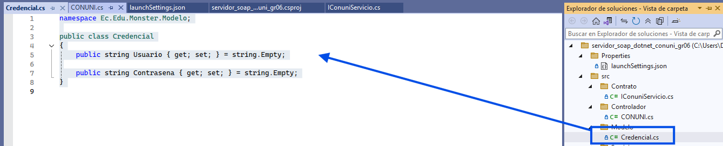
Ilustración 8 Clase Credencial
La clase Credencial es un DTO en .NET que representa las credenciales de acceso del usuario mediante las propiedades Usuario y Contrasena. Se utiliza en el servicio SOAP para validar la autenticación comparando los datos ingresados con el archivo credenciales.txt.
namespace Ec.Edu.Monster.Modelo;

public class Credencial
{
public string Usuario { get; set; } = string.Empty;

public string Contrasena { get; set; } = string.Empty;
}
Tabla 2 Código de Credencial.cs

Paquete Controlador
El paquete controlador implementa la fachada del servicio SOAP mediante la clase CONUNI, la cual expone todas las operaciones definidas en el contrato IConuniServicio. Su función es recibir las solicitudes de los clientes, encapsular los datos de autenticación y delegar cada operación a los servicios correspondientes de autenticación, longitud, masa y temperatura.
De esta manera, actúa como punto central de orquestación del sistema, manteniendo separada la lógica de negocio y permitiendo la exposición de 17 operaciones del servicio SOAP de forma estructurada y organizada bajo el patrón MVC.
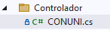
Ilustración 9 Paquete Controlador
- Código Fuente de CONUNI.cs
using CoreWCF;
using Ec.Edu.Monster.Contrato;
using Ec.Edu.Monster.Modelo;
using Ec.Edu.Monster.Servicio;

namespace Ec.Edu.Monster.Controlador;

[ServiceBehavior(InstanceContextMode = InstanceContextMode.PerCall)]
public class CONUNI : IConuniServicio
{
private readonly ServicioAutenticacion autenticacion = new();
private readonly ServicioLongitud longitud = new();
private readonly ServicioMasa masa = new();
private readonly ServicioTemperatura temperatura = new();

public bool IniciarSesion(string usuario, string contrasena)
{
return autenticacion.Validar(new Credencial
{
Usuario = usuario,
Contrasena = contrasena
});
}

public double MetrosAPies(double metros) => longitud.MetrosAPies(metros);

public double KilometrosAMillas(double kilometros) => longitud.KilometrosAMillas(kilometros);

public double CentimetrosAPulgadas(double centimetros) => longitud.CentimetrosAPulgadas(centimetros);

public double YardasAMetros(double yardas) => longitud.YardasAMetros(yardas);

public double MilimetrosAPulgadas(double milimetros) => longitud.MilimetrosAPulgadas(milimetros);

public double KilogramosALibras(double kilogramos) => masa.KilogramosALibras(kilogramos);

public double GramosAOnzas(double gramos) => masa.GramosAOnzas(gramos);

public double ToneladasAKilogramos(double toneladas) => masa.ToneladasAKilogramos(toneladas);

public double LibrasAOnzas(double libras) => masa.LibrasAOnzas(libras);

public double MiligramosAGramos(double miligramos) => masa.MiligramosAGramos(miligramos);

public double CelsiusAFahrenheit(double celsius) => temperatura.CelsiusAFahrenheit(celsius);

public double FahrenheitACelsius(double fahrenheit) => temperatura.FahrenheitACelsius(fahrenheit);

public double CelsiusAKelvin(double celsius) => temperatura.CelsiusAKelvin(celsius);

public double KelvinACelsius(double kelvin) => temperatura.KelvinACelsius(kelvin);

public double FahrenheitAKelvin(double fahrenheit) => temperatura.FahrenheitAKelvin(fahrenheit);

public double KelvinAFahrenheit(double kelvin) => temperatura.KelvinAFahrenheit(kelvin);
}

Ilustración 12 Código de CONUNI.cs

Paquete Servicio
El paquete servicio agrupa las clases que implementan la lógica de negocio del sistema SOAP en .NET, encargadas de realizar las conversiones de unidades y la autenticación de usuarios. Estas clases están organizadas por dominio funcional: ServicioLongitud contiene 5 operaciones de conversión de longitud, ServicioMasa implementa 5 conversiones de masa y ServicioTemperatura gestiona 6 conversiones de temperatura, mientras que ServicioAutenticacion valida las credenciales del usuario.
Cada servicio funciona de manera independiente de la capa de control, ya que encapsula únicamente operaciones aritméticas y reglas de negocio reutilizables. De esta forma, el controlador únicamente delega las solicitudes SOAP hacia los servicios correspondientes.
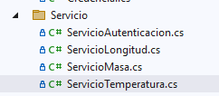
Ilustración 10 Creación de cuatro Servicios

ServicioLongitud
Servicio puro de longitud: ofrece cinco conversiones (metros a pies, kilómetros a millas, centímetros a pulgadas, yardas a metros y milímetros a pulgadas). Cada método recibe un double, aplica el factor correspondiente y retorna el resultado, sin estado interno ni dependencias externas.
namespace Ec.Edu.Monster.Servicio;

public class ServicioLongitud
{
public double MetrosAPies(double metros) => metros * 3.28084;

public double KilometrosAMillas(double kilometros) => kilometros * 0.621371;

public double CentimetrosAPulgadas(double centimetros) => centimetros / 2.54;

public double YardasAMetros(double yardas) => yardas * 0.9144;

public double MilimetrosAPulgadas(double milimetros) => milimetros / 25.4;
}

Tabla 3 Código de ServicioLongitud

Clase ServicioAutenticacion
Servicio de autenticación sin base de datos. Lee el archivo credenciales.txt desde el classpath del servidor (src/java/credenciales.txt), lo recorre línea por línea con formato usuario:contrasena y devuelve true cuando la credencial recibida coincide con alguna registrada. Ignora líneas vacías y comentarios que empiecen con #.
using Ec.Edu.Monster.Modelo;

namespace Ec.Edu.Monster.Servicio;

public class ServicioAutenticacion
{
public bool Validar(Credencial credencial)
{
if (credencial is null)
{
return false;
}

return credencial.Usuario.Equals("MONSTER", StringComparison.OrdinalIgnoreCase)
&& credencial.Contrasena == "MONSTER9";
}
}

Tabla 4 Código de ServicioAutenticacion

ServicioTemperatura
Servicio puro de temperatura: implementa las seis conversiones clásicas entre Celsius, Fahrenheit y Kelvin (C↔F, C↔K y F↔K). Cada método encapsula la fórmula matemática y devuelve el valor convertido como double, permitiendo que la fachada CONUNI delegue sin conocer las fórmulas.
namespace Ec.Edu.Monster.Servicio;

public class ServicioTemperatura
{
public double CelsiusAFahrenheit(double celsius) => (celsius * 9 / 5) + 32;

public double FahrenheitACelsius(double fahrenheit) => (fahrenheit - 32) * 5 / 9;

public double CelsiusAKelvin(double celsius) => celsius + 273.15;

public double KelvinACelsius(double kelvin) => kelvin - 273.15;

public double FahrenheitAKelvin(double fahrenheit) => CelsiusAKelvin(FahrenheitACelsius(fahrenheit));

public double KelvinAFahrenheit(double kelvin) => CelsiusAFahrenheit(KelvinACelsius(kelvin));
}

Tabla 5 Código de ServicioTemperatura

Clase ServicioMasa
Servicio puro de masa: expone cinco conversiones (kilogramos a libras, gramos a onzas, toneladas a kilogramos, libras a onzas y miligramos a gramos). Cada método aplica el factor de conversión correspondiente sobre un double y devuelve el resultado, sin lógica adicional.
namespace Ec.Edu.Monster.Servicio;

public class ServicioMasa
{
public double KilogramosALibras(double kilogramos) => kilogramos * 2.20462;

public double GramosAOnzas(double gramos) => gramos / 28.3495;

public double ToneladasAKilogramos(double toneladas) => toneladas * 1000;

public double LibrasAOnzas(double libras) => libras * 16;

public double MiligramosAGramos(double miligramos) => miligramos / 1000;
}
Tabla 6 Código de la clase ServicioMasa.java

Ejecución del Servidor de Conversiones
Ahora que todo nuestro Servidor está listo, procedemos a ejecutarlo de tal manera que se nos abra la siguiente ventana en el navegador.
http://localhost:8080/servidor_restful_java_conuni_gr06/
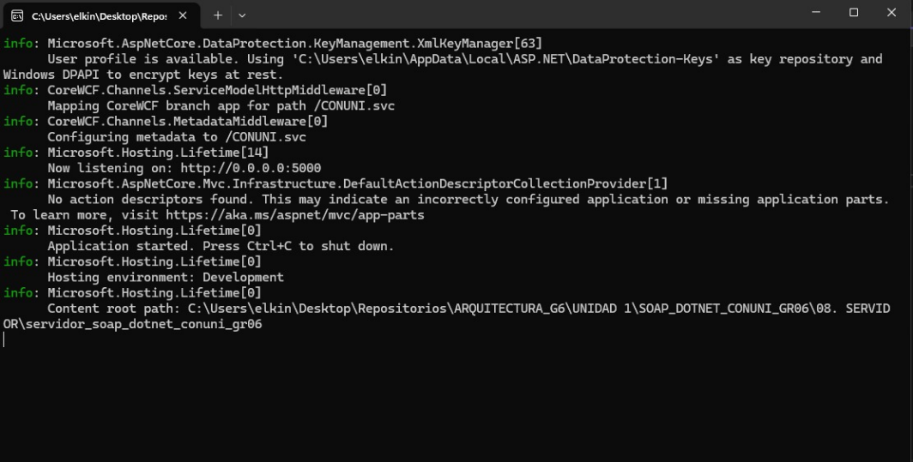
Ilustración 11 Página principal de ejecución

CREACIÓN CLIENTE CONSOLA
Vamos a crear un nuevo proyecto, nos dirigimos a File/New Project
Por lo que nos queda un proyecto de la siguiente manera
Ilustración 13 Aplicación de Consola

Creación de paquetes necesarios MVC
Se procede a la creación de los paquetes necesarios para la implementación de la arquitectura Modelo–Vista–Controlador (MVC) dentro del proyecto SOAP en .NET. Para ello, se organizan las carpetas correspondientes a cada capa del sistema, permitiendo una estructura clara y ordenada del código fuente.
Este proceso se realiza desde el entorno de desarrollo, creando los paquetes necesarios mediante la opción de agregar nuevos namespaces o carpetas, lo que facilita la separación de responsabilidades entre modelo, servicio y controlador dentro del proyecto.
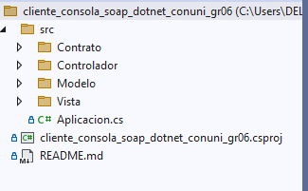
Ilustración 14 Crear paquetes MVC

Paquete monster
Se encuenta la clase de Aplicación donde se encuentra el arranque de la aplicación
using Ec.Edu.Monster.Controlador;

namespace Ec.Edu.Monster;

public static class Aplicacion
{
public static void Main()
{
new ControladorConsola().Ejecutar();
}
}

Paquete controlador
La clase ControladorConsola actúa como el componente controlador dentro de la arquitectura MVC de la aplicación de consola. Su principal función es coordinar el flujo de ejecución del sistema, gestionando la interacción entre la vista (VistaConsola) y los servicios del modelo encargados de la autenticación y las conversiones de unidades.
Esta clase controla el proceso de inicio de sesión, limitando la cantidad de intentos permitidos, y administra los diferentes menús de navegación para conversiones de longitud, masa y temperatura. Además, recibe los datos ingresados por el usuario, invoca las operaciones correspondientes de los servicios y muestra los resultados obtenidos a través de la vista.
De esta manera, ControladorConsola centraliza la lógica de control de la aplicación, manteniendo separadas las responsabilidades de presentación y procesamiento según el patrón MVC.
using Ec.Edu.Monster.Modelo;
using Ec.Edu.Monster.Vista;
using System.Globalization;

namespace Ec.Edu.Monster.Controlador;

public class ControladorConsola
{
private readonly VistaConsola vista = new();
private readonly ServicioAutenticacion autenticacion = new();
private readonly ServicioLongitud longitud = new();
private readonly ServicioMasa masa = new();
private readonly ServicioTemperatura temperatura = new();

public void Ejecutar()
{
vista.MostrarEncabezado("CONUNI - Cliente de consola");
vista.MostrarMensaje("Ingrese sus credenciales para usar el servicio SOAP.");

try
{
if (!IniciarSesion())
{
return;
}

MenuConversiones();
}
catch (Exception ex)
{
vista.MostrarResultado(new Resultado { Exito = false, Mensaje = $"No se pudo conectar al servidor SOAP: {ex.Message}" });
}
}

private bool IniciarSesion()
{
while (true)
{
var usuario = LeerTextoObligatorio("Usuario");

var contrasena = LeerTextoObligatorio("Contrasena");

try
{
var exito = autenticacion.Autenticar(usuario, contrasena);
if (exito)
{
vista.MostrarResultado(new Resultado { Exito = true, Mensaje = "Sesion iniciada" });
return true;
}

vista.MostrarResultado(new Resultado { Exito = false, Mensaje = "Credenciales invalidas. Intenta otra vez." });
}
catch (Exception ex)
{
vista.MostrarResultado(new Resultado { Exito = false, Mensaje = $"No se pudo conectar al servidor SOAP: {ex.Message}" });
return false;
}
}
}

private void MenuConversiones()
{
while (true)
{
vista.MostrarLineaVacia();
vista.MostrarEncabezado("Menu de conversiones");
vista.MostrarOpcion(1, "Longitud");
vista.MostrarOpcion(2, "Masa");
vista.MostrarOpcion(3, "Temperatura");
vista.MostrarOpcion(0, "Salir");

var opcion = LeerOpcion("Opcion", "0", "1", "2", "3");
if (opcion == "0")
{
vista.MostrarMensaje("Sesion finalizada.");
return;
}

var valor = LeerValor("Valor");

Resultado resultado = opcion switch
{
"1" => ElegirLongitud(valor),
"2" => ElegirMasa(valor),
"3" => ElegirTemperatura(valor),
_ => new Resultado { Exito = false, Mensaje = "Opcion no valida" }
};

vista.MostrarResultado(resultado);
}
}

private Resultado ElegirLongitud(double valor)
{
vista.MostrarEncabezado("Conversion de longitud");
vista.MostrarOpcion(1, "Metros a Pies");
vista.MostrarOpcion(2, "Kilometros a Millas");
vista.MostrarOpcion(3, "Centimetros a Pulgadas");
vista.MostrarOpcion(4, "Yardas a Metros");
vista.MostrarOpcion(5, "Milimetros a Pulgadas");

return LeerOpcion("Conversion", "1", "2", "3", "4", "5") switch
{
"1" => new Resultado { Exito = true, Valor = longitud.MetrosAPies(valor), Mensaje = $"{valor:0.##} metros = {longitud.MetrosAPies(valor):0.00} pies" },
"2" => new Resultado { Exito = true, Valor = longitud.KilometrosAMillas(valor), Mensaje = $"{valor:0.##} kilometros = {longitud.KilometrosAMillas(valor):0.00} millas" },
"3" => new Resultado { Exito = true, Valor = longitud.CentimetrosAPulgadas(valor), Mensaje = $"{valor:0.##} centimetros = {longitud.CentimetrosAPulgadas(valor):0.00} pulgadas" },
"4" => new Resultado { Exito = true, Valor = longitud.YardasAMetros(valor), Mensaje = $"{valor:0.##} yardas = {longitud.YardasAMetros(valor):0.00} metros" },
"5" => new Resultado { Exito = true, Valor = longitud.MilimetrosAPulgadas(valor), Mensaje = $"{valor:0.##} milimetros = {longitud.MilimetrosAPulgadas(valor):0.00} pulgadas" },
_ => new Resultado { Exito = false, Mensaje = "Conversion no valida" }
};
}

private Resultado ElegirMasa(double valor)
{
vista.MostrarEncabezado("Conversion de masa");
vista.MostrarOpcion(1, "Kilogramos a Libras");
vista.MostrarOpcion(2, "Gramos a Onzas");
vista.MostrarOpcion(3, "Toneladas a Kilogramos");
vista.MostrarOpcion(4, "Libras a Onzas");
vista.MostrarOpcion(5, "Miligramos a Gramos");

return LeerOpcion("Conversion", "1", "2", "3", "4", "5") switch
{
"1" => new Resultado { Exito = true, Valor = masa.KilogramosALibras(valor), Mensaje = $"{valor:0.##} kilogramos = {masa.KilogramosALibras(valor):0.00} libras" },
"2" => new Resultado { Exito = true, Valor = masa.GramosAOnzas(valor), Mensaje = $"{valor:0.##} gramos = {masa.GramosAOnzas(valor):0.00} onzas" },
"3" => new Resultado { Exito = true, Valor = masa.ToneladasAKilogramos(valor), Mensaje = $"{valor:0.##} toneladas = {masa.ToneladasAKilogramos(valor):0.00} kilogramos" },
"4" => new Resultado { Exito = true, Valor = masa.LibrasAOnzas(valor), Mensaje = $"{valor:0.##} libras = {masa.LibrasAOnzas(valor):0.00} onzas" },
"5" => new Resultado { Exito = true, Valor = masa.MiligramosAGramos(valor), Mensaje = $"{valor:0.##} miligramos = {masa.MiligramosAGramos(valor):0.00} gramos" },
_ => new Resultado { Exito = false, Mensaje = "Conversion no valida" }
};
}

private Resultado ElegirTemperatura(double valor)
{
vista.MostrarEncabezado("Conversion de temperatura");
vista.MostrarOpcion(1, "Celsius a Fahrenheit");
vista.MostrarOpcion(2, "Fahrenheit a Celsius");
vista.MostrarOpcion(3, "Celsius a Kelvin");
vista.MostrarOpcion(4, "Kelvin a Celsius");
vista.MostrarOpcion(5, "Fahrenheit a Kelvin");

return LeerOpcion("Conversion", "1", "2", "3", "4", "5") switch
{
"1" => new Resultado { Exito = true, Valor = temperatura.CelsiusAFahrenheit(valor), Mensaje = $"{valor:0.##} celsius = {temperatura.CelsiusAFahrenheit(valor):0.00} fahrenheit" },
"2" => new Resultado { Exito = true, Valor = temperatura.FahrenheitACelsius(valor), Mensaje = $"{valor:0.##} fahrenheit = {temperatura.FahrenheitACelsius(valor):0.00} celsius" },
"3" => new Resultado { Exito = true, Valor = temperatura.CelsiusAKelvin(valor), Mensaje = $"{valor:0.##} celsius = {temperatura.CelsiusAKelvin(valor):0.00} kelvin" },
"4" => new Resultado { Exito = true, Valor = temperatura.KelvinACelsius(valor), Mensaje = $"{valor:0.##} kelvin = {temperatura.KelvinACelsius(valor):0.00} celsius" },
"5" => new Resultado { Exito = true, Valor = temperatura.FahrenheitAKelvin(valor), Mensaje = $"{valor:0.##} fahrenheit = {temperatura.FahrenheitAKelvin(valor):0.00} kelvin" },
_ => new Resultado { Exito = false, Mensaje = "Conversion no valida" }
};
}

private string LeerTextoObligatorio(string etiqueta)
{
while (true)
{
var texto = etiqueta.Equals("Contrasena", StringComparison.OrdinalIgnoreCase)
? LeerContrasena($"{etiqueta}: ")
: LeerLinea($"{etiqueta}: ");

if (!string.IsNullOrWhiteSpace(texto))
{
return texto;
}

vista.MostrarResultado(new Resultado { Exito = false, Mensaje = $"{etiqueta} no puede estar vacio" });
}
}

private string LeerLinea(string etiqueta)
{
Console.Write(etiqueta);
return (Console.ReadLine() ?? string.Empty).Trim();
}

private string LeerContrasena(string etiqueta)
{
Console.Write(etiqueta);
var contrasena = string.Empty;

while (true)
{
var tecla = Console.ReadKey(intercept: true);

if (tecla.Key == ConsoleKey.Enter)
{
Console.WriteLine();
return contrasena;
}

if (tecla.Key == ConsoleKey.Backspace)
{
if (contrasena.Length > 0)
{
contrasena = contrasena[..^1];
Console.Write("\b \b");
}

continue;
}

if (tecla.Key == ConsoleKey.Escape)
{
Console.WriteLine();
return string.Empty;
}

if (!char.IsControl(tecla.KeyChar))
{
contrasena += tecla.KeyChar;
Console.Write('*');
}
}
}

private string LeerOpcion(string etiqueta, params string[] permitidas)
{
while (true)
{
Console.Write($"{etiqueta}: ");
var texto = Console.ReadLine()?.Trim() ?? string.Empty;
if (Array.Exists(permitidas, valor => valor == texto))
{
return texto;
}

vista.MostrarResultado(new Resultado { Exito = false, Mensaje = $"Opcion invalida. Usa: {string.Join(", ", permitidas)}" });
}
}

private double LeerValor(string etiqueta)
{
while (true)
{
Console.Write($"{etiqueta}: ");
var texto = Console.ReadLine() ?? string.Empty;
if (double.TryParse(texto.Replace(',', '.'), NumberStyles.Any, CultureInfo.InvariantCulture, out var valor))
{
return valor;
}

vista.MostrarResultado(new Resultado { Exito = false, Mensaje = "Valor invalido. Ingresa un numero valido." });
}
}
}

Paquete modelo
Este paquete reúne las clases del modelo del cliente Consola en una aplicación SOAP desarrollada en .NET, encargadas de gestionar la comunicación con el servicio mediante llamadas remotas tipadas. Está conformado por un cliente SOAP genérico (ClienteSoap), un DTO de resultados (Resultado) y servicios especializados que encapsulan la autenticación y las conversiones de unidades de longitud, masa y temperatura.
Cada servicio actúa como un intermediario que invoca las operaciones expuestas por el endpoint SOAP a través del contrato IConuniServicio, manteniendo la lógica de comunicación centralizada y reutilizable dentro del cliente.
- ClienteSoap:
Clase encargada de establecer la conexión con el servicio SOAP utilizando ChannelFactory y un binding HTTP. Centraliza la ejecución de operaciones remotas mediante el método genérico Ejecutar<T>.
using System.ServiceModel;
using System.ServiceModel.Channels;
using Ec.Edu.Monster.Contrato;

namespace Ec.Edu.Monster.Modelo;

public class ClienteSoap
{
public string DireccionServicio { get; set; } = Environment.GetEnvironmentVariable("CONUNI_SOAP_URL") ?? "http://localhost:5000/CONUNI.svc";

public T Ejecutar<T>(Func<IConuniServicio, T> operacion)
{
var binding = new BasicHttpBinding(BasicHttpSecurityMode.None);
var factory = new ChannelFactory<IConuniServicio>(binding, new EndpointAddress(DireccionServicio));
var cliente = factory.CreateChannel();

try
{
var resultado = operacion(cliente);
((IClientChannel)cliente).Close();
factory.Close();
return resultado;
}
catch
{
((IClientChannel)cliente).Abort();
factory.Abort();
throw;
}
}
}

- Resultado
DTO que encapsula la respuesta de las operaciones del sistema, incluyendo estado de éxito, mensaje y valor numérico. Permite estandarizar la comunicación de resultados en el cliente.
namespace Ec.Edu.Monster.Modelo;

public class Resultado
{
public bool Exito { get; set; }

public string Mensaje { get; set; } = string.Empty;

public double Valor { get; set; }
}

- ServicioAutenticacion
Gestiona la autenticación del usuario consumiendo el método IniciarSesion del servicio SOAP. Actúa como intermediario entre la interfaz del cliente y el endpoint remoto.
namespace Ec.Edu.Monster.Modelo;

public class ServicioAutenticacion
{
private readonly ClienteSoap cliente = new();

public bool Autenticar(string usuario, string contrasena)
{
return cliente.Ejecutar(servicio => servicio.IniciarSesion(usuario, contrasena));
}
}

- ServicioLongitud
Encapsula las operaciones de conversión de unidades de longitud disponibles en el servicio SOAP. Facilita la invocación remota de cada método de conversión.
namespace Ec.Edu.Monster.Modelo;

public class ServicioLongitud
{
private readonly ClienteSoap cliente = new();

public double MetrosAPies(double metros) => cliente.Ejecutar(servicio => servicio.MetrosAPies(metros));

public double KilometrosAMillas(double kilometros) => cliente.Ejecutar(servicio => servicio.KilometrosAMillas(kilometros));

public double CentimetrosAPulgadas(double centimetros) => cliente.Ejecutar(servicio => servicio.CentimetrosAPulgadas(centimetros));

public double YardasAMetros(double yardas) => cliente.Ejecutar(servicio => servicio.YardasAMetros(yardas));

public double MilimetrosAPulgadas(double milimetros) => cliente.Ejecutar(servicio => servicio.MilimetrosAPulgadas(milimetros));
}

- ServicioMasa
Contiene las llamadas a las operaciones SOAP relacionadas con conversiones de masa. Permite al cliente ejecutar conversiones sin conocer detalles de implementación.
package ec.edu.monster.modelo;
namespace Ec.Edu.Monster.Modelo;

public class ServicioMasa
{
private readonly ClienteSoap cliente = new();

public double KilogramosALibras(double kilogramos) => cliente.Ejecutar(servicio => servicio.KilogramosALibras(kilogramos));

public double GramosAOnzas(double gramos) => cliente.Ejecutar(servicio => servicio.GramosAOnzas(gramos));

public double ToneladasAKilogramos(double toneladas) => cliente.Ejecutar(servicio => servicio.ToneladasAKilogramos(toneladas));

public double LibrasAOnzas(double libras) => cliente.Ejecutar(servicio => servicio.LibrasAOnzas(libras));

public double MiligramosAGramos(double miligramos) => cliente.Ejecutar(servicio => servicio.MiligramosAGramos(miligramos));
}

- ServicioTemperatura
Gestiona las operaciones de conversión de temperatura consumiendo los métodos expuestos por el servicio SOAP. Proporciona una capa de acceso simplificada para el cliente.
namespace Ec.Edu.Monster.Modelo;

public class ServicioTemperatura
{
private readonly ClienteSoap cliente = new();

public double CelsiusAFahrenheit(double celsius) => cliente.Ejecutar(servicio => servicio.CelsiusAFahrenheit(celsius));

public double FahrenheitACelsius(double fahrenheit) => cliente.Ejecutar(servicio => servicio.FahrenheitACelsius(fahrenheit));

public double CelsiusAKelvin(double celsius) => cliente.Ejecutar(servicio => servicio.CelsiusAKelvin(celsius));

public double KelvinACelsius(double kelvin) => cliente.Ejecutar(servicio => servicio.KelvinACelsius(kelvin));

public double FahrenheitAKelvin(double fahrenheit) => cliente.Ejecutar(servicio => servicio.FahrenheitAKelvin(fahrenheit));

public double KelvinAFahrenheit(double kelvin) => cliente.Ejecutar(servicio => servicio.KelvinAFahrenheit(kelvin));
}

Paquete Vista
La clase VistaConsola corresponde a la capa de presentación dentro de la arquitectura MVC en el proyecto SOAP desarrollado en .NET. Su función principal es gestionar toda la interacción con el usuario mediante la consola, centralizando la salida de información y evitando que el controlador dependa directamente de operaciones de entrada/salida.
Esta clase permite mostrar encabezados, títulos, mensajes, opciones de menú y resultados de las operaciones, incluyendo la validación de respuestas del sistema. De esta forma, garantiza una interacción ordenada, clara y controlada entre el usuario y la aplicación.
namespace Ec.Edu.Monster.Vista;

public class VistaConsola
{
public void MostrarEncabezado(string titulo)
{
Console.WriteLine();
Console.WriteLine(new string('=', 48));
Console.WriteLine(titulo);
Console.WriteLine(new string('=', 48));
}

public void MostrarTitulo(string titulo)
{
Console.WriteLine(titulo);
}

public void MostrarMensaje(string mensaje)
{
Console.WriteLine(mensaje);
}

public void MostrarResultado(Modelo.Resultado resultado)
{
if (!resultado.Exito)
{
Console.WriteLine($"[ERROR] {resultado.Mensaje}");
return;
}

if (!string.IsNullOrWhiteSpace(resultado.Mensaje))
{
Console.WriteLine($"[OK] {resultado.Mensaje}");
return;
}

Console.WriteLine($"[OK] Resultado: {resultado.Valor:0.00}");
}

public void MostrarOpcion(int numero, string texto)
{
Console.WriteLine($"{numero}. {texto}");
}

public void MostrarLineaVacia()
{
Console.WriteLine();
}
}

Resultado
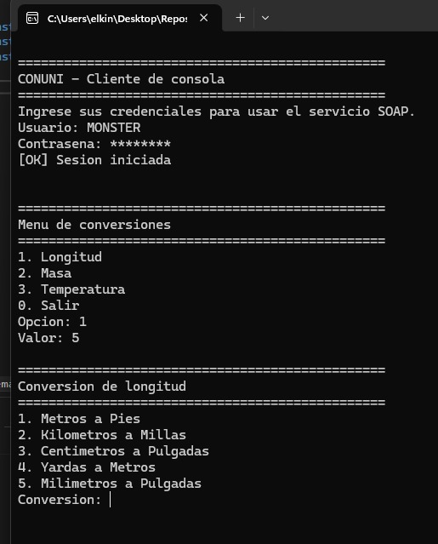
Ilustración 15 Ejecución del Cliente Consola

CREACIÓN CLIENTE ESCRITORIO
Vamos a crear un nuevo proyecto, nos dirigimos a File/New Project
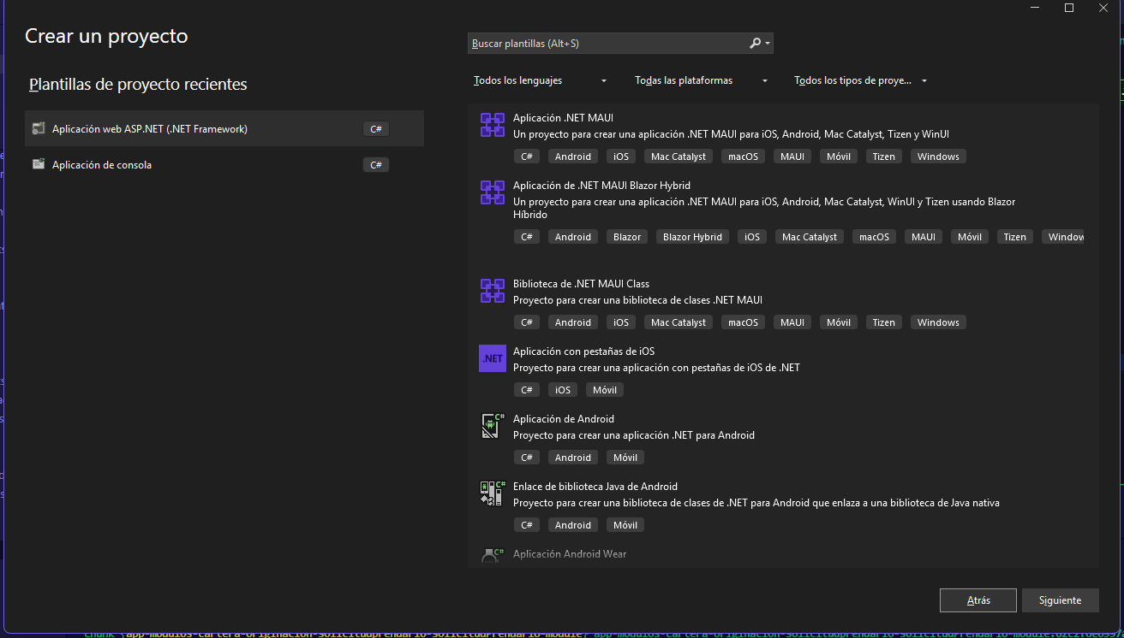
Ilustración 16 Crear nuevo proyecto de Escritorio
Por lo que nos queda un proyecto de la siguiente manera
Ilustración 17 Aplicación de Escritorio

Creación de paquetes necesarios MVC
Vamos a crear las carpetas necesarias para nuestro nuevo proyecto, haciendo clic derecho y agregando un nuevo Package
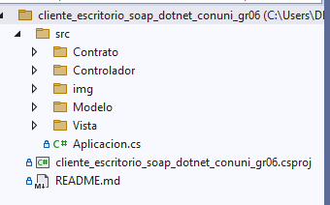
Ilustración 18 Crear paquetes MVC
Para la siguiente estructura del proyecto se procede a la creación de los paquetes necesarios, asignando un nombre a cada carpeta según su función dentro de la arquitectura del cliente de escritorio SOAP en .NET. De esta manera, se organizan los componentes en Controlador,
Servicio, Modelo y Vista, los cuales permiten separar claramente las responsabilidades del sistema.
Este mismo procedimiento se repite para todos los módulos del proyecto, asegurando una estructura ordenada y coherente que facilite el mantenimiento y la escalabilidad de la aplicación. En el siguiente punto del informe se detalla la implementación de cada uno de estos paquetes dentro del cliente de escritorio cliente_escritorio_soap_dotnet_conuni_gr06.
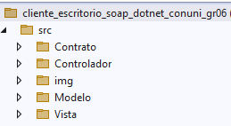
Ilustración 19 Paquetes creados en el cliente consola

Paquete monster
Se encuenta la clase de Aplicación donde se encuentra el arranque de la aplicación
using Ec.Edu.Monster.Controlador;
using System.Windows.Forms;

namespace Ec.Edu.Monster;

public static class Aplicacion
{
public static void Main()
{
ApplicationConfiguration.Initialize();
Application.Run(new Vista.VentanaPrincipal(new ControladorEscritorio()));
}
}

Paquete controlador
La clase Aplicacion actúa como el punto de entrada del cliente de escritorio en la arquitectura SOAP con .NET. Su principal función es inicializar y coordinar la ejecución del sistema, creando las instancias necesarias del controlador, la vista y los servicios para poner en marcha la aplicación.
Esta clase gestiona el arranque del programa, invocando el flujo principal de la aplicación y permitiendo que el usuario interactúe con la interfaz gráfica desarrollada en Windows Forms o consola. De esta manera, Aplicacion centraliza el inicio del sistema y garantiza la correcta ejecución del patrón MVC dentro del cliente de escritorio.
using Ec.Edu.Monster.Modelo;

namespace Ec.Edu.Monster.Controlador;

public class ControladorEscritorio
{
private readonly ServicioAutenticacion autenticacion = new();
private readonly ServicioLongitud longitud = new();
private readonly ServicioMasa masa = new();
private readonly ServicioTemperatura temperatura = new();

public Resultado IniciarSesion(string usuario, string contrasena)
{
var exito = autenticacion.Autenticar(usuario, contrasena);
return new Resultado
{
Exito = exito,
Mensaje = exito ? "Sesion iniciada" : "Credenciales invalidas"
};
}

public Resultado ConvertirLongitud(string operacion, double valor)
{
return operacion switch
{
"metrosAPies" => new Resultado { Exito = true, Valor = longitud.MetrosAPies(valor) },
"kilometrosAMillas" => new Resultado { Exito = true, Valor = longitud.KilometrosAMillas(valor) },
"centimetrosAPulgadas" => new Resultado { Exito = true, Valor = longitud.CentimetrosAPulgadas(valor) },
"yardasAMetros" => new Resultado { Exito = true, Valor = longitud.YardasAMetros(valor) },
"milimetrosAPulgadas" => new Resultado { Exito = true, Valor = longitud.MilimetrosAPulgadas(valor) },
_ => new Resultado { Exito = false, Mensaje = "Operacion no valida" }
};
}

public Resultado ConvertirMasa(string operacion, double valor)
{
return operacion switch
{
"kilogramosALibras" => new Resultado { Exito = true, Valor = masa.KilogramosALibras(valor) },
"gramosAOnzas" => new Resultado { Exito = true, Valor = masa.GramosAOnzas(valor) },
"toneladasAKilogramos" => new Resultado { Exito = true, Valor = masa.ToneladasAKilogramos(valor) },
"librasAOnzas" => new Resultado { Exito = true, Valor = masa.LibrasAOnzas(valor) },
"miligramosAGramos" => new Resultado { Exito = true, Valor = masa.MiligramosAGramos(valor) },
_ => new Resultado { Exito = false, Mensaje = "Operacion no valida" }
};
}

public Resultado ConvertirTemperatura(string operacion, double valor)
{
return operacion switch
{
"celsiusAFahrenheit" => new Resultado { Exito = true, Valor = temperatura.CelsiusAFahrenheit(valor) },
"fahrenheitACelsius" => new Resultado { Exito = true, Valor = temperatura.FahrenheitACelsius(valor) },
"celsiusAKelvin" => new Resultado { Exito = true, Valor = temperatura.CelsiusAKelvin(valor) },
"kelvinACelsius" => new Resultado { Exito = true, Valor = temperatura.KelvinACelsius(valor) },
"fahrenheitAKelvin" => new Resultado { Exito = true, Valor = temperatura.FahrenheitAKelvin(valor) },
_ => new Resultado { Exito = false, Mensaje = "Operacion no valida" }
};
}
}

Paquete modelo
Este paquete reúne las clases del modelo del cliente de escritorio SOAP en .NET, encargadas de gestionar la comunicación con el servicio mediante llamadas SOAP y el intercambio de datos estructurados a través del contrato del servicio. Está conformado por un cliente SOAP genérico (ClienteSoap), una clase para el manejo de resultados (Resultado) y varios servicios especializados que encapsulan las operaciones de autenticación y conversión de unidades de longitud, masa y temperatura.
- ClienteSOAP
Clase encargada de establecer la conexión con el servicio SOAP utilizando WCF, gestionando el canal de comunicación y la ejecución de operaciones remotas de forma genérica.
using System.ServiceModel;
using System.ServiceModel.Channels;
using Ec.Edu.Monster.Contrato;

namespace Ec.Edu.Monster.Modelo;

public class ClienteSoap
{
public string DireccionServicio { get; set; } = "http://localhost:5000/CONUNI.svc";

public T Ejecutar<T>(Func<IConuniServicio, T> operacion)
{
var binding = new BasicHttpBinding(BasicHttpSecurityMode.None);
var factory = new ChannelFactory<IConuniServicio>(binding, new EndpointAddress(DireccionServicio));
var cliente = factory.CreateChannel();

try
{
var resultado = operacion(cliente);
((IClientChannel)cliente).Close();
factory.Close();
return resultado;
}
catch
{
((IClientChannel)cliente).Abort();
factory.Abort();
throw;
}
}
}

- Resultado
DTO que encapsula la respuesta de las operaciones del sistema, indicando si la ejecución fue exitosa, un mensaje informativo y el valor obtenido.
namespace Ec.Edu.Monster.Modelo;

public class Resultado
{
public bool Exito { get; set; }

public string Mensaje { get; set; } = string.Empty;

public double Valor { get; set; }
}

- ServicioAutenticacion
Servicio que gestiona la autenticación de usuarios, invocando al método remoto IniciarSesion del servicio SOAP mediante el cliente.stiona el proceso de inicio de sesión enviando las credenciales del usuario al endpoint REST correspondiente. Valida la respuesta obtenida y determina si el acceso es permitido.
namespace Ec.Edu.Monster.Modelo;

public class ServicioAutenticacion
{
private readonly ClienteSoap cliente = new();

public bool Autenticar(string usuario, string contrasena)
{
return cliente.Ejecutar(servicio => servicio.IniciarSesion(usuario, contrasena));
}
}

- ServicioLongitud
Servicio que agrupa las operaciones de conversión de unidades de longitud, delegando las llamadas al servicio SOAP y devolviendo los resultados numéricos.
namespace Ec.Edu.Monster.Modelo;

public class ServicioLongitud
{
private readonly ClienteSoap cliente = new();

public double MetrosAPies(double metros) => cliente.Ejecutar(servicio => servicio.MetrosAPies(metros));

public double KilometrosAMillas(double kilometros) => cliente.Ejecutar(servicio => servicio.KilometrosAMillas(kilometros));

public double CentimetrosAPulgadas(double centimetros) => cliente.Ejecutar(servicio => servicio.CentimetrosAPulgadas(centimetros));

public double YardasAMetros(double yardas) => cliente.Ejecutar(servicio => servicio.YardasAMetros(yardas));

public double MilimetrosAPulgadas(double milimetros) => cliente.Ejecutar(servicio => servicio.MilimetrosAPulgadas(milimetros));
}

- ServicioMasa
Servicio que implementa las conversiones de unidades de masa, actuando como intermediario entre la interfaz cliente y el servicio SOAP.
namespace Ec.Edu.Monster.Modelo;

public class ServicioMasa
{
private readonly ClienteSoap cliente = new();

public double KilogramosALibras(double kilogramos) => cliente.Ejecutar(servicio => servicio.KilogramosALibras(kilogramos));

public double GramosAOnzas(double gramos) => cliente.Ejecutar(servicio => servicio.GramosAOnzas(gramos));

public double ToneladasAKilogramos(double toneladas) => cliente.Ejecutar(servicio => servicio.ToneladasAKilogramos(toneladas));

public double LibrasAOnzas(double libras) => cliente.Ejecutar(servicio => servicio.LibrasAOnzas(libras));

public double MiligramosAGramos(double miligramos) => cliente.Ejecutar(servicio => servicio.MiligramosAGramos(miligramos));
}

- ServicioTemperatura
Servicio que maneja las conversiones de temperatura, ejecutando operaciones remotas como Celsius, Fahrenheit y Kelvin a través del servicio SOAP.
namespace Ec.Edu.Monster.Modelo;

public class ServicioTemperatura
{
private readonly ClienteSoap cliente = new();

public double CelsiusAFahrenheit(double celsius) => cliente.Ejecutar(servicio => servicio.CelsiusAFahrenheit(celsius));

public double FahrenheitACelsius(double fahrenheit) => cliente.Ejecutar(servicio => servicio.FahrenheitACelsius(fahrenheit));

public double CelsiusAKelvin(double celsius) => cliente.Ejecutar(servicio => servicio.CelsiusAKelvin(celsius));

public double KelvinACelsius(double kelvin) => cliente.Ejecutar(servicio => servicio.KelvinACelsius(kelvin));

public double FahrenheitAKelvin(double fahrenheit) => cliente.Ejecutar(servicio => servicio.FahrenheitAKelvin(fahrenheit));

public double KelvinAFahrenheit(double kelvin) => cliente.Ejecutar(servicio => servicio.KelvinAFahrenheit(kelvin));
}

Paquete Vista
El paquete vista contiene las clases encargadas de la interfaz gráfica del cliente de escritorio desarrollado en .NET WinForms. Estas clases gestionan la presentación visual, la navegación entre formularios y la interacción del usuario con el sistema SOAP, separando la lógica de interfaz de la lógica de negocio y comunicación con el servicio.
- Paleta.cs: Define estilos visuales reutilizables para la interfaz.
- Clase auxiliar que centraliza colores, fuentes y configuraciones gráficas para mantener consistencia en toda la aplicación.
- PanelConversion.cs: Gestiona la funcionalidad de conversiones de unidades.
- Implementa la lógica de interacción del usuario y la comunicación con los servicios SOAP para realizar conversiones.
- PanelConversion.Designer.cs: Diseña la interfaz del panel de conversiones.
- Archivo autogenerado que contiene la disposición de controles como botones, etiquetas y campos de entrada.
- PanelConversion.resx: Almacena recursos del panel de conversiones.
- Contiene textos, imágenes y configuraciones utilizadas por la interfaz gráfica del módulo de conversiones.
- PanelLogin.cs: Controla el inicio de sesión del usuario.
- Maneja la validación de credenciales y la lógica de acceso al sistema.
- PanelLogin.Designer.cs: Diseña la interfaz del login.
- Define visualmente los componentes del formulario como cajas de texto y botones de autenticación.
- PanelLogin.resx: Recursos del formulario de login.
- Almacena elementos visuales y textos utilizados en la pantalla de autenticación.
- PanelMenu.cs: Gestiona la navegación principal del sistema.
- Controla las opciones del menú y la transición entre los diferentes módulos de la aplicación.
- PanelMenu.Designer.cs: Diseña la interfaz del menú principal.
- Define la estructura visual de botones y opciones de navegación del sistema.
- PanelMenu.resx: Recursos del menú principal.
- Contiene textos, iconos y configuraciones gráficas del panel de navegación.
- VentanaPrincipal.cs: Controla la ventana principal del sistema.
- Actúa como contenedor principal de la aplicación y administra la carga de paneles.
- VentanaPrincipal.Designer.cs: Diseña la ventana principal.
- Define la estructura visual general donde se alojan los diferentes paneles.
- VentanaPrincipal.resx: Recursos de la ventana principal.
- Almacena configuraciones visuales y textos globales de la interfaz.

using Ec.Edu.Monster.Controlador;
using System.Drawing;
using System.Globalization;
using System.IO;
using System.Windows.Forms;

namespace Ec.Edu.Monster.Vista;

public partial class PanelConversion : UserControl
{
public event Action? VolverSolicitado;

private readonly ControladorEscritorio controlador;
private readonly string categoria;

public PanelConversion(ControladorEscritorio controlador, string categoria)
{
this.controlador = controlador;
this.categoria = categoria;
InitializeComponent();
ConstruirInterfaz();
}

private void ConstruirInterfaz()
{
BackColor = Color.White;
panelEncabezado.BackColor = Paleta.AZUL;
btnVolver.BackColor = Paleta.AMARILLO;
btnVolver.ForeColor = Paleta.AZUL;
btnVolver.FlatStyle = FlatStyle.Flat;
btnVolver.FlatAppearance.BorderSize = 0;
lblTituloCategoria.Font = Paleta.TITULO;
lblTituloCategoria.ForeColor = Color.White;
lblEncabezado.Font = new Font("SansSerif", 20, FontStyle.Bold);
lblEncabezado.ForeColor = Paleta.AZUL;
lblDescripcion.Font = Paleta.SUBTITULO;
lblDescripcion.ForeColor = Paleta.TEXTO_SUAVE;
btnConvertir.BackColor = Paleta.AZUL;
btnConvertir.ForeColor = Color.White;
btnConvertir.FlatStyle = FlatStyle.Flat;
btnConvertir.FlatAppearance.BorderSize = 0;
lblResultado.BackColor = Color.White;

btnVolver.Click += (_, _) => VolverSolicitado?.Invoke();
lblTituloCategoria.Text = TituloCategoria();
lblEncabezado.Text = $"Conversiones de {TituloCategoria()}";
lblDescripcion.Text = DescripcionCategoria();
campoValor.KeyDown += (_, e) =>
{
if (e.KeyCode == Keys.Enter)
{
Convertir();
e.SuppressKeyPress = true;
}
};
btnConvertir.Click += (_, _) => Convertir();
CargarOpciones();
}

private void CargarOpciones()
{
comboOperacion.Items.Clear();
var opciones = categoria switch
{
"longitud" => new[]
{
("metrosAPies", "Metros a Pies"),
("kilometrosAMillas", "Kilometros a Millas"),
("centimetrosAPulgadas", "Centimetros a Pulgadas"),
("yardasAMetros", "Yardas a Metros"),
("milimetrosAPulgadas", "Milimetros a Pulgadas")
},
"masa" => new[]
{
("kilogramosALibras", "Kilogramos a Libras"),
("gramosAOnzas", "Gramos a Onzas"),
("toneladasAKilogramos", "Toneladas a Kilogramos"),
("librasAOnzas", "Libras a Onzas"),
("miligramosAGramos", "Miligramos a Gramos")
},
_ => new[]
{
("celsiusAFahrenheit", "Celsius a Fahrenheit"),
("fahrenheitACelsius", "Fahrenheit a Celsius"),
("celsiusAKelvin", "Celsius a Kelvin"),
("kelvinACelsius", "Kelvin a Celsius"),
("fahrenheitAKelvin", "Fahrenheit a Kelvin")
}
};

foreach (var opcion in opciones)
{
comboOperacion.Items.Add(new OpcionConversion(opcion.Item1, opcion.Item2));
}

comboOperacion.DisplayMember = nameof(OpcionConversion.Etiqueta);
comboOperacion.ValueMember = nameof(OpcionConversion.Clave);
comboOperacion.SelectedIndex = 0;
}

private void Convertir()
{
if (!double.TryParse(campoValor.Text.Replace(',', '.'), NumberStyles.Any, CultureInfo.InvariantCulture, out var valor))
{
lblResultado.Text = "Ingresa un numero valido";
lblResultado.ForeColor = Color.FromArgb(0xA1, 0x00, 0x00);
return;
}

if (comboOperacion.SelectedItem is not OpcionConversion opcion)
{
return;
}

var resultado = categoria switch
{
"longitud" => controlador.ConvertirLongitud(opcion.Clave, valor),
"masa" => controlador.ConvertirMasa(opcion.Clave, valor),
_ => controlador.ConvertirTemperatura(opcion.Clave, valor)
};

if (resultado.Exito)
{
lblResultado.Text = $"Resultado: {resultado.Valor:0.000}";
lblResultado.ForeColor = Color.FromArgb(0x00, 0x6B, 0x00);
lblResultado.BackColor = Color.FromArgb(0xE2, 0xFD, 0xE2);
}
else
{
lblResultado.Text = resultado.Mensaje;
lblResultado.ForeColor = Color.FromArgb(0xA1, 0x00, 0x00);
lblResultado.BackColor = Color.FromArgb(0xFD, 0xE2, 0xE2);
}
}

private string TituloCategoria() => categoria switch
{
"longitud" => "Longitud",
"masa" => "Masa",
"temperatura" => "Temperatura",
_ => categoria
};

private string DescripcionCategoria() => categoria switch
{
"longitud" => "Convierte entre metros, pies, kilometros, millas, pulgadas y mas.",
"masa" => "Convierte entre kilogramos, libras, gramos, onzas, toneladas y mas.",
_ => "Convierte entre Celsius, Fahrenheit y Kelvin."
};

private static string Ruta(string archivo)
{
var rutaPrincipal = Path.Combine(AppContext.BaseDirectory, "src", "img", archivo);
if (File.Exists(rutaPrincipal))
{
return rutaPrincipal;
}

return Path.Combine(AppContext.BaseDirectory, "img", archivo);
}

private sealed class OpcionConversion
{
public OpcionConversion(string clave, string etiqueta)
{
Clave = clave;
Etiqueta = etiqueta;
}

public string Clave { get; }

public string Etiqueta { get; }

public override string ToString() => Etiqueta;
}

private void lblEncabezado_Click(object sender, EventArgs e)
{

}

private void lblDescripcion_Click(object sender, EventArgs e)
{

}
}

Resultado

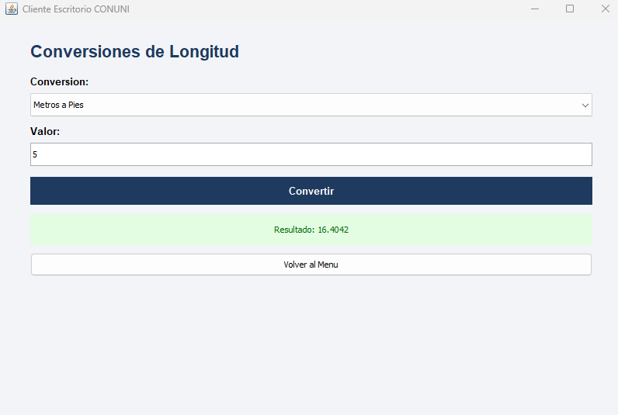
Ilustración 20 Ejecución del Cliente Escritorio

CREACIÓN DEL CLIENTE MOVIL
Vamos a nuestra aplicación de Android Studio, elegimos en Archivo/File y agregamos un nuevo proyecto
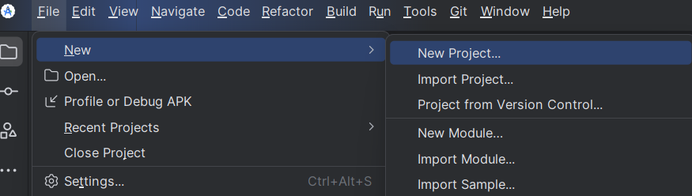
Ilustración 21. Creación de un nuevo proyecto móvil
En la siguiente ventana debemos elegir “Empty Activity” o “Emptu Views Activity” y damos en continuar.
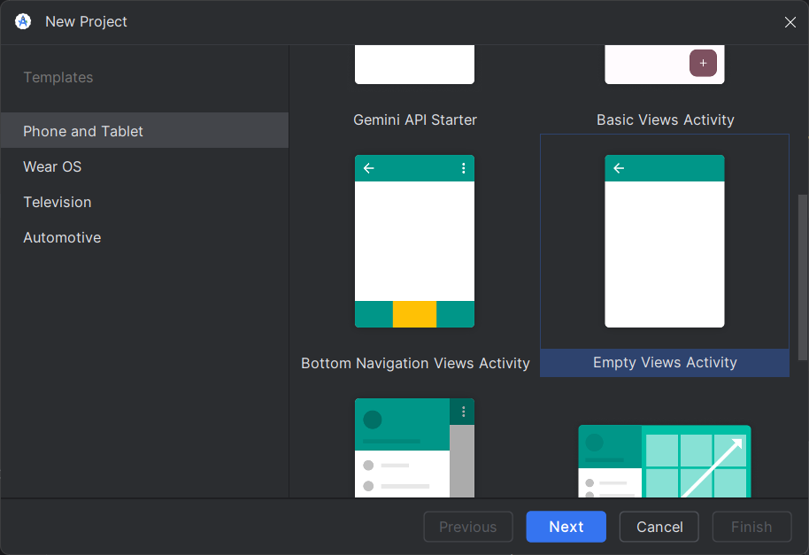
Ilustración 22. Seleccionar Empty Views Activity
Ahora debemos elegir un nombre para nuestra aplicación, también procedemos a buscar una ruta adecuada en donde se guardará nuestro proyecto, también debemos seleccionar el lenguaje de programación “Java” y el compilador “Groovy”
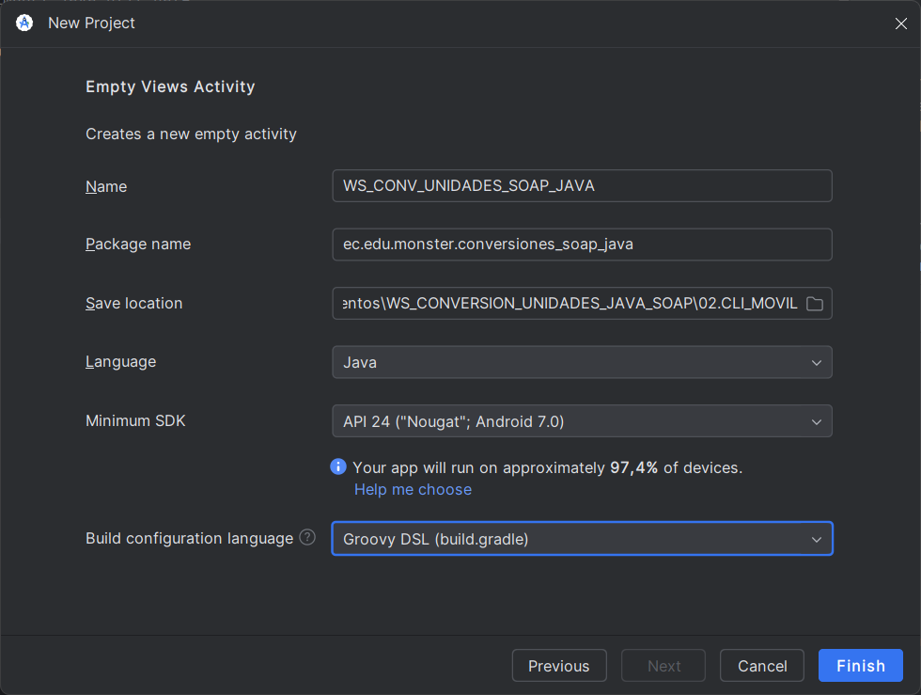
Ilustración 23. Configuración de la aplicación móvil
Una vez creada la aplicación del cliente móvil, tendremos una pantalla como esta:
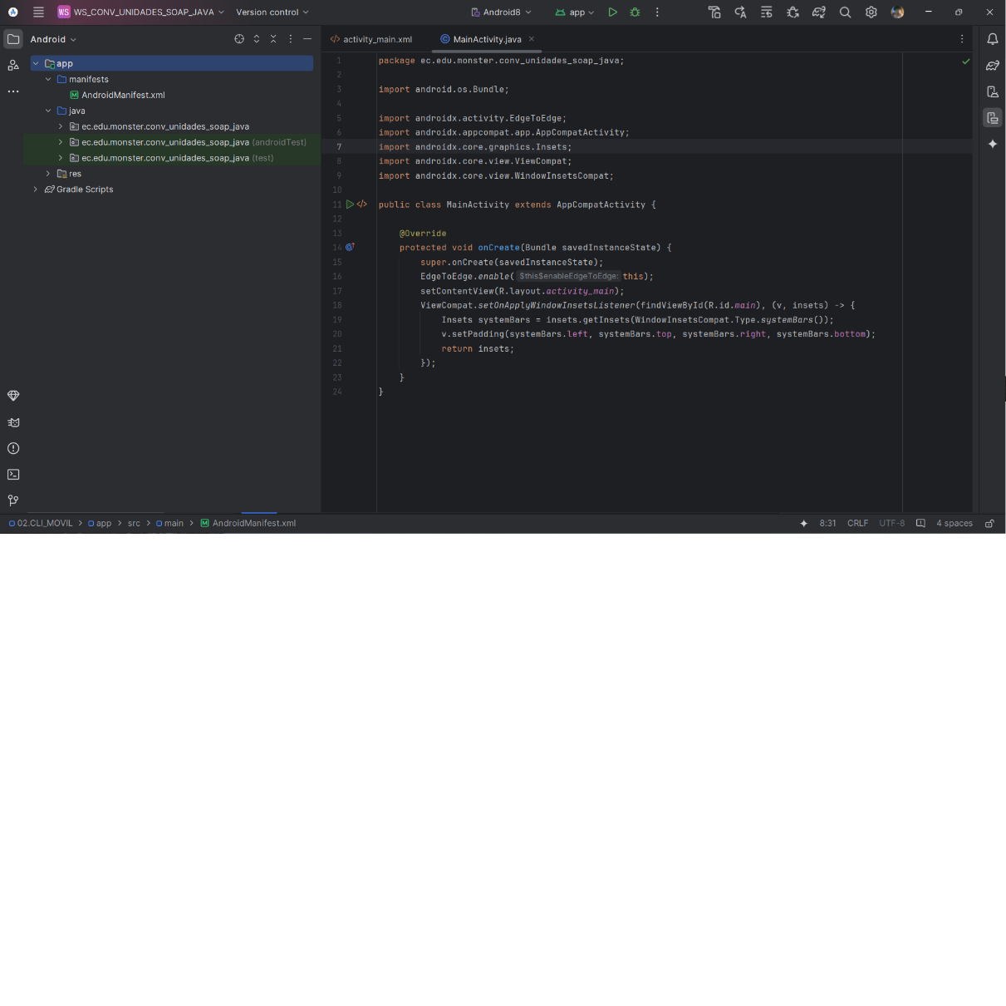
Ilustración 24. Pantalla principal aplicación móvil

Funcionamiento y ejecución del Cliente Móvil.
Para este proyecto, uno de los requerimientos ha sido ejecutar la aplicación desde el celular, por lo tanto, debemos hacer las siguientes configuraciones en un celular Android antes de ejecutar la aplicación.

Activar opciones de desarrollador
Primero vamos a dirigirnos a los ajustes/configuración del celular Android, y buscamos la opción “Acerca del teléfono” o parecidos.
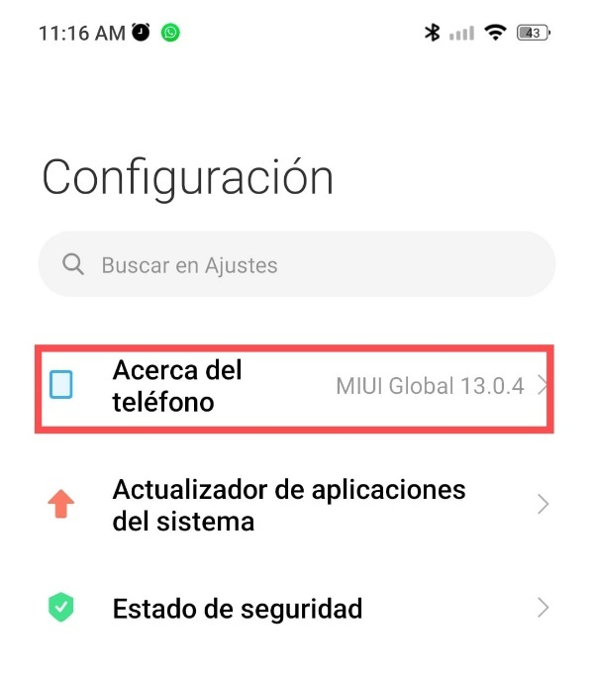
Ilustración 25 Configuración acerca del teléfono
Una vez aquí, debemos encontrar el apartado para la versión del dispositivo (cambia de acuerdo a la marca del celular), en este caso es un dispositivo XIAMOMI, y su procesador es MIUI, por lo que vamos a aplastar varias veces en el apartado donde encontramos la versión del celular (Como se puede ver en el recuadro rojo), hasta que nos salga una pequeña notificación en la parte de abajo (Como se puede ver en el recuadro verde): Ya eres programador!, en mi caso ya tenía la opción habilitada por eso me sale otro mensaje indicando que ya estoy como usuario desarrollador.
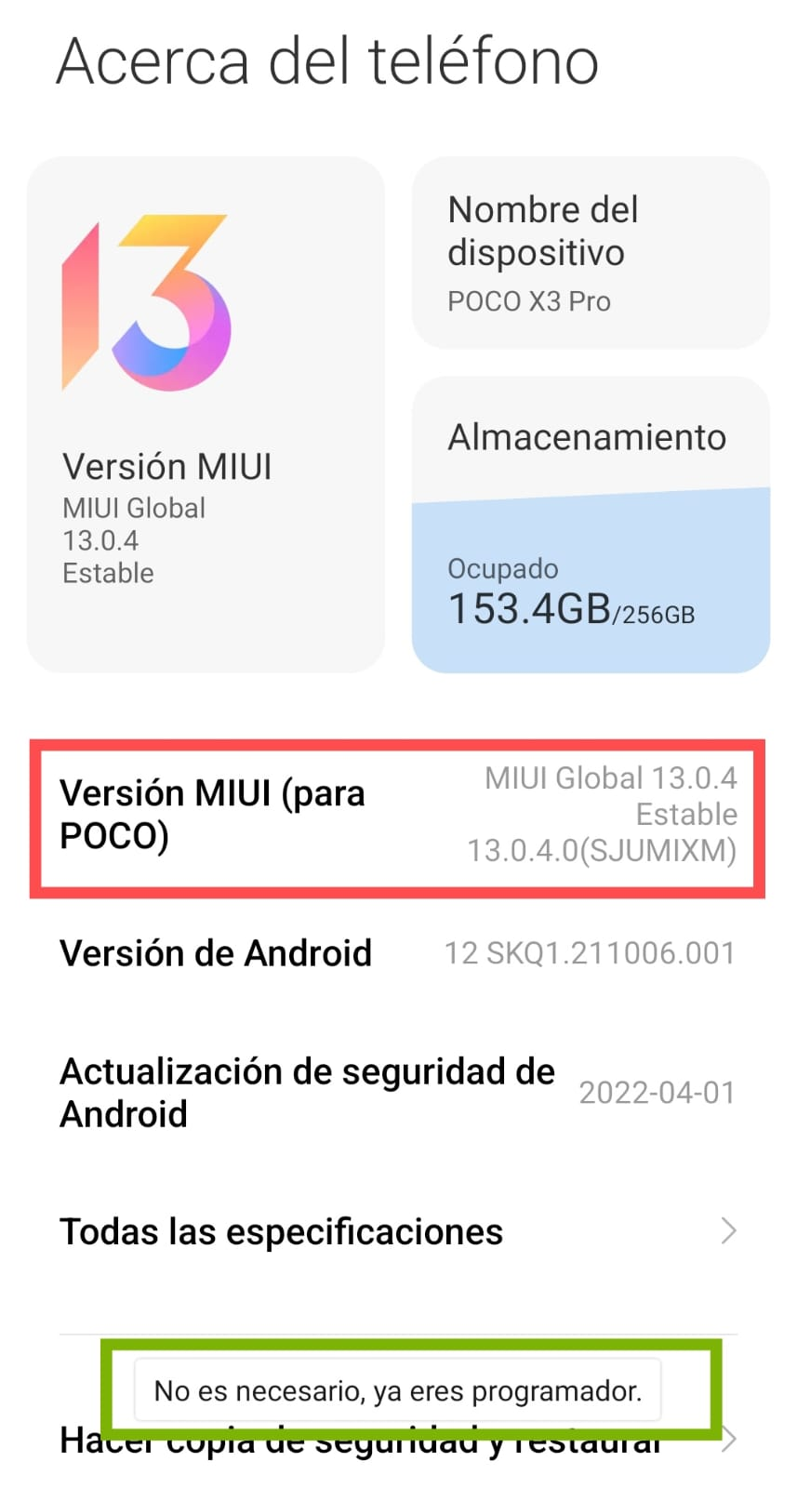
Ilustración 26 Activar usuario desarrollador
Una vez configurado el usuario desarrollador, nos dirigimos a ajustes nuevamente, y buscamos “Ajustes adicionales”:

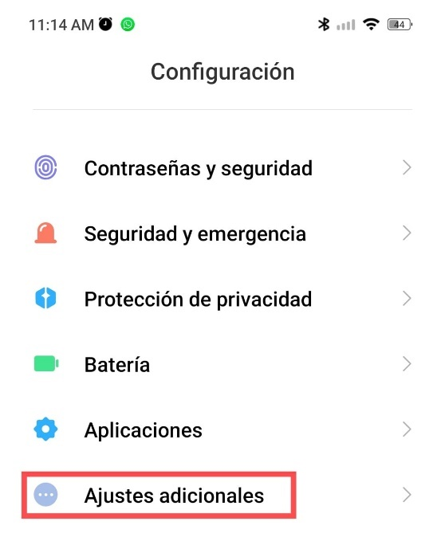
Ilustración 27 Apartado ajustes adicionales
Ahora buscamos el apartado “Opciones de desarrollador”
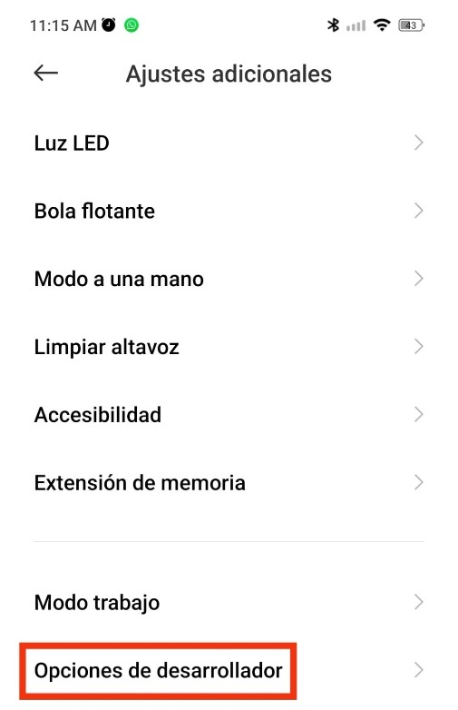
Ilustración 28 Opciones de desarrollador
Debemos buscar la sección de “Depuración”, aquí tendremos que activar todas las opciones relacionadas a depuración, tal como se muestra en la siguiente imagen:
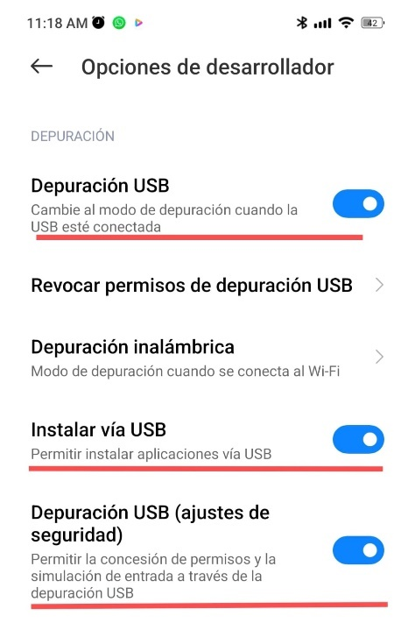

Ajuste de Android Studio
Nos dirigimos a nuestra apliación de Android Studio y buscamos el apartado de ejecución, en este caso sale un emulador creado en el mismo Android Studio.
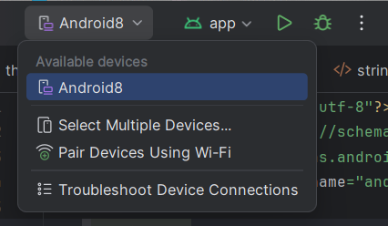
Ilustración 29 Dispositivos disponibles para ejecución
Una vez hayamos encontrado este apartado, debemos conectar el celular mediante USB al computador, apareceá una notificación solicitando permisos para depuración, le debemos dar en aceptar, luego Android Studio reconocerá automáticamente nuestro dispositivo móvil (¡NO! Se debe elegir nada en las opciones que salen en el celularde qué hacer con el dispositivo, no elegir solo carga ni transferencia de archivos, poner cancelar o salir de alguna manera de esa notificación), y se verá de la siguiente manera:
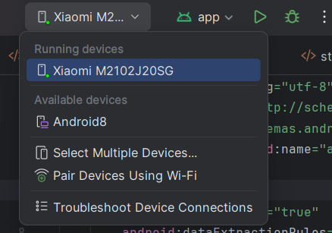
Ilustración 30 Dispositivo móvil vinculado
Por lo tanto, ya podemos ejecutar nuestra aplicación, y aparecerá esta opción para permitir la instalación del apk de nuestra aplicación:
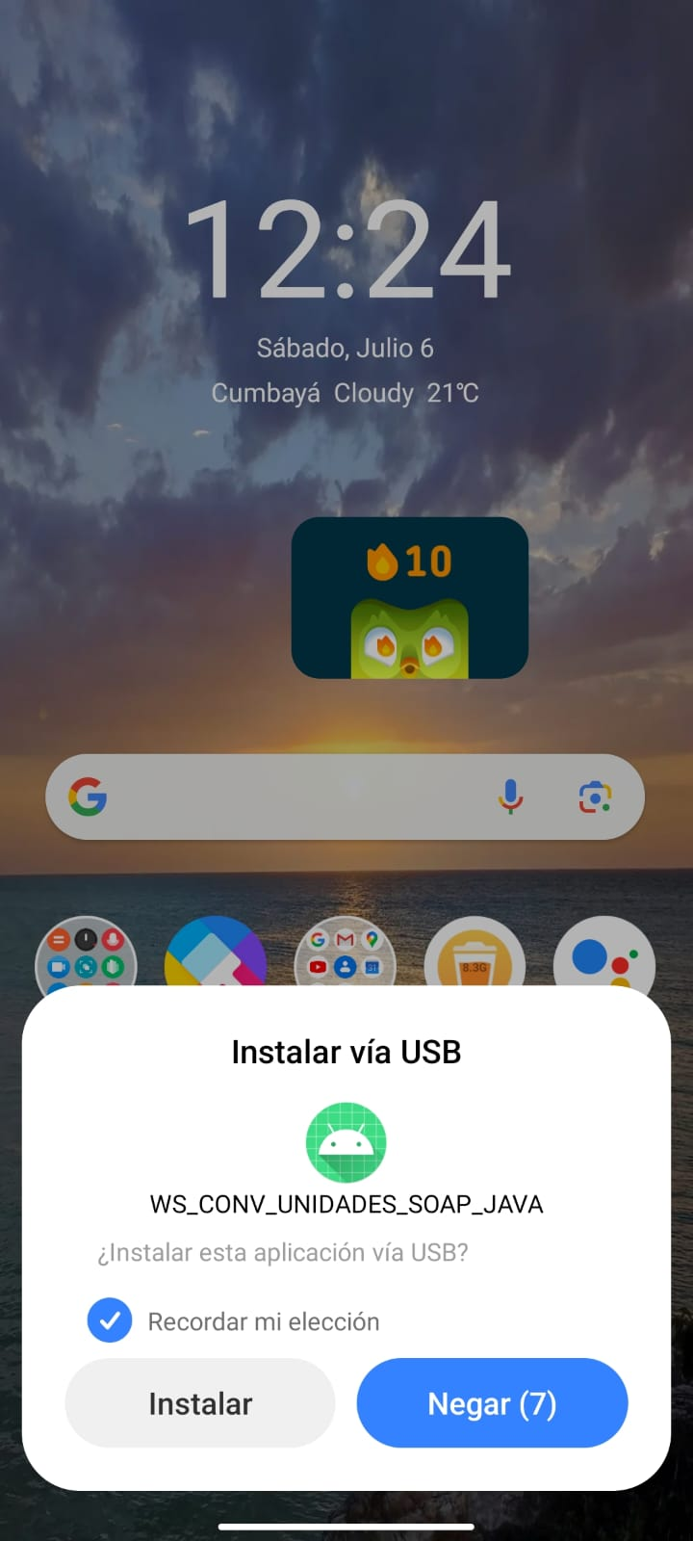
Ilustración 31 Permiso de instalación apk
Ahora podemos utilizar nuestra aplicación, y tendremos esta pantalla principal
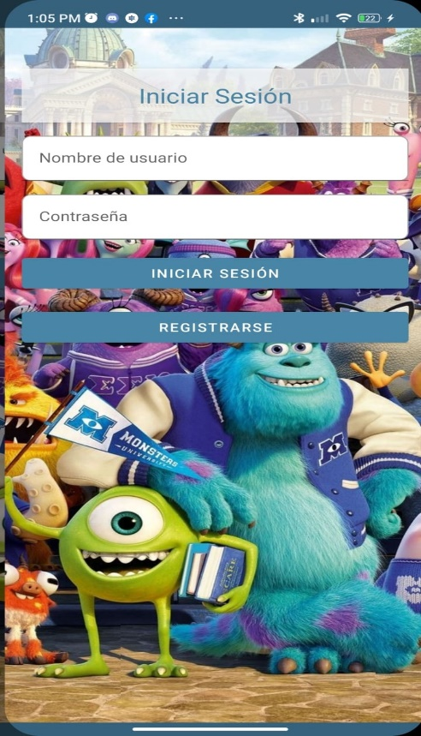
Ilustración 32 Pantalla de inicio de aplicación
Vamos a probar la funcionalidad de registro, por lo que aplastamos en el botón registrarse y nos llevará a otra pantalla para ingresar nuestros datos:
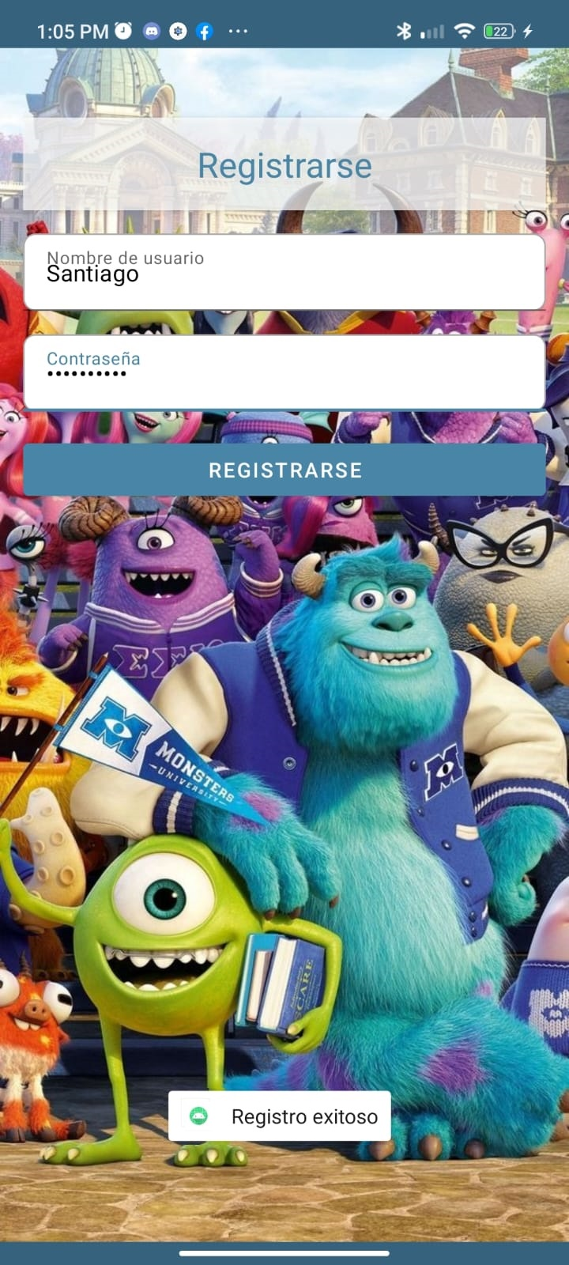
Ilustración 33 Pantalla de registro
Ahora nos redirigirá a la pantalla de inicio para poner nuestras credenciales:
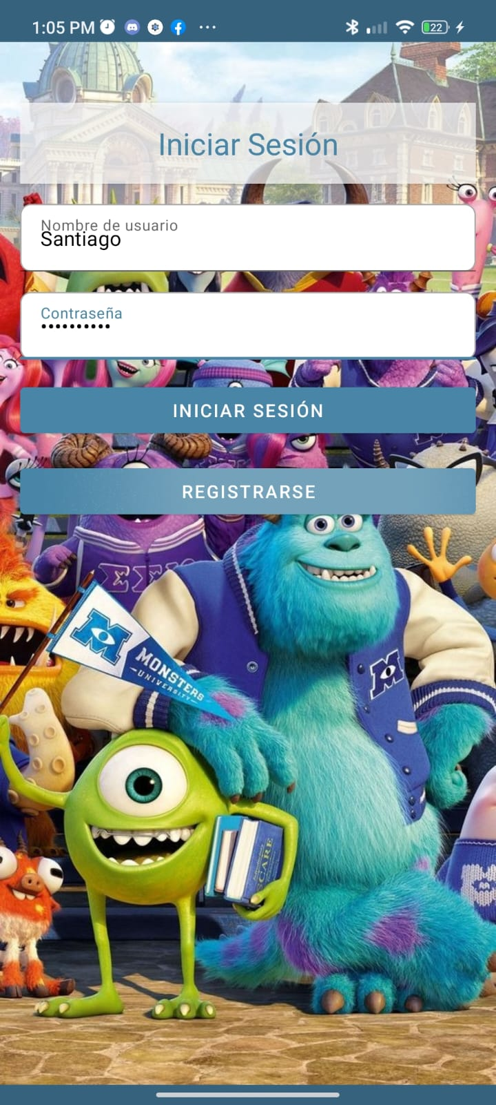
Ilustración 34 Iniciar sesión con el nuevo usuario
Con las credenciales correctas nos mostrará la pantalla de conversiones, donde, podremos ingresar cualquier cantidad para realizar la debida transformación:
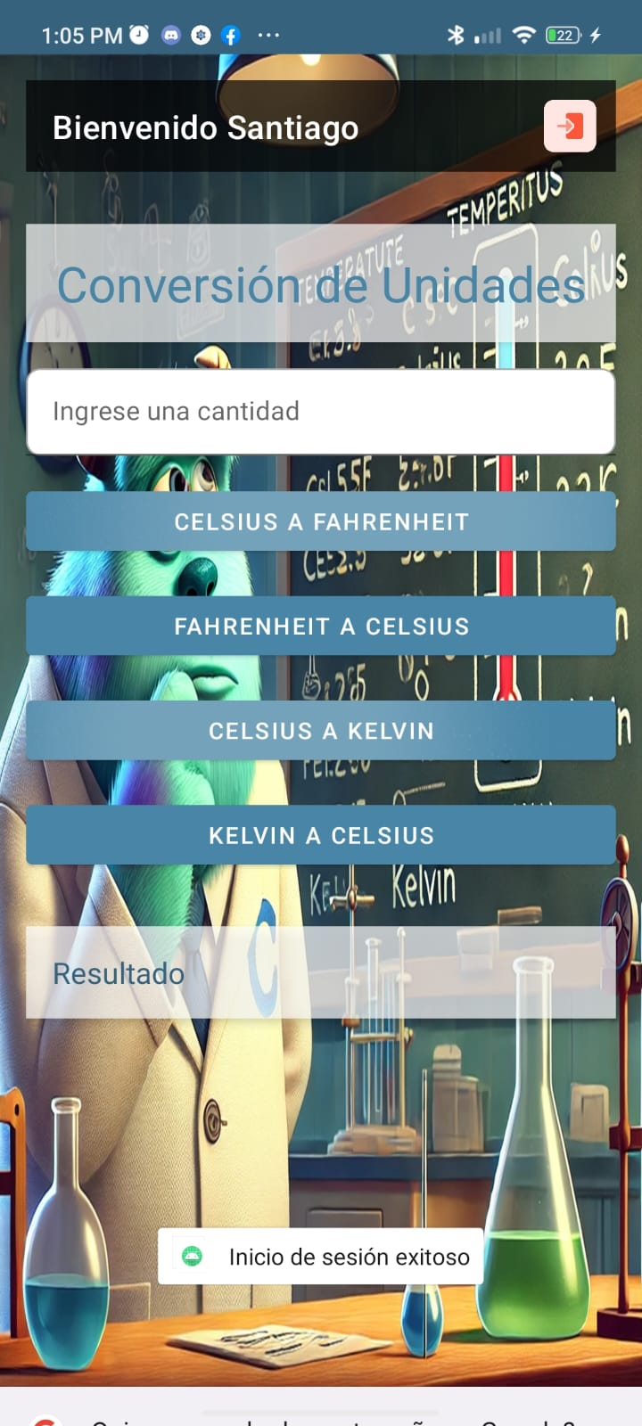
Ilustración 35 Convertir cantidades

CREACIÓN DEL CLIENTE WEB

CONCLUSIONES
- El desarrollo del sistema permitió validar la interoperabilidad de los servicios SOAP entre diferentes tipos de clientes, incluyendo consola y escritorio, consumiendo un mismo contrato centralizado mediante WCF.
- La implementación del patrón MVC facilitó la organización del código, separando la interfaz, el control y la lógica de negocio, lo que mejoró el mantenimiento y la escalabilidad del proyecto.
- El uso de servicios SOAP y XML permitió estandarizar la comunicación entre aplicaciones, garantizando compatibilidad entre plataformas heterogéneas mediante contratos de servicio bien definidos.

RECOMENDACIONES
- Implementar mecanismos de seguridad adicionales en el servicio SOAP, como cifrado de credenciales y autenticación basada en tokens, para fortalecer la protección de los accesos al sistema.
- Incorporar herramientas y librerías propias de .NET para optimizar la comunicación SOAP y el manejo de contratos, reduciendo código repetitivo y mejorando la mantenibilidad.
- Realizar pruebas de rendimiento y escalabilidad en distintos entornos de ejecución para asegurar la estabilidad del servicio SOAP ante múltiples clientes concurrentes.

REFERENCIAS
- Aros, C., 2009. [online] Unilibre.edu.co. Available at: <http://www.unilibre.edu.co/revistaavances/avances_10/r10_art7.pdf> [Accessed 9 June 2020].
MONTILVA, Jonás; ORJUELA, Ailin; ROJAS, Mauricio. Diseño de un repositorio de objetos de aprendizaje implementado con servicios Web. Avances en Sistemas e Informática, 2010, vol. 7, no 2, p. 89-96

